

**本科实验报告**

**课程名称： 数字逻辑电路设计**

**姓 名：**

**学 院： 计算机科学与技术学院**

**专 业： 计算机科学与技术**

**邮 箱：**

**QQ 号：**

**电 话：**

**指导教师：**

**报告日期： 2022 年 11 月 9 日**

**浙江大学实验报告**

课程名称： 数字逻辑设计 实验类型： 综合

实验项目名称： 加法器、加减法器和 ALU 基本原理与设计

学生姓名： 学号： 同组学生姓名：

实验地点： 紫金港东四 509 室 实验日期： 2022 年 11 月 9 日

# 实验目的和要求

1.掌握一位全加器的工作原理和逻辑功能

2.掌握串行进位加法器的工作原理和进位延迟

3.掌握减法器的实现原理

4.掌握加减法器的设计方法

5.掌握ALU基本原理及在CPU中的作用

6.掌握ALU的设计方法

# **实验内容和原理**

**2.1 实验内容**

1：原理图方式设计4位加减法器

2：实现4位ALU及应用设计

**2.2 实验原理**

2.2.1 1位全加器

共有三个输入位：数据位 A 和 B 与低位进位输入 Ci.

共有二个输出位：全加和结果 S，进位输出 Ci+1.

真值表如下：

|  |  |  |  |  |
| --- | --- | --- | --- | --- |
| ***Ai*** | ***Bi*** | ***C i*** | ***Si*** | ***C i+*1** |
| **0** | **0** | **0** | **0** | **0** |
| **0** | **0** | **1** | **1** | **0** |
| **0** | **1** | **0** | **1** | **0** |
| **0** | **1** | **1** | **0** | **1** |
| **1** | **0** | **0** | **1** | **0** |
| **1** | **0** | **1** | **0** | **1** |
| **1** | **1** | **0** | **0** | **1** |
| **1** | **1** | **1** | **1** | **1** |

由真值表可得最终输出结果 S ，进位 Ci 与输入 A, B, C 间的逻辑关系。



根据一位全加器的输入输出关系，我们可以得出电路图。

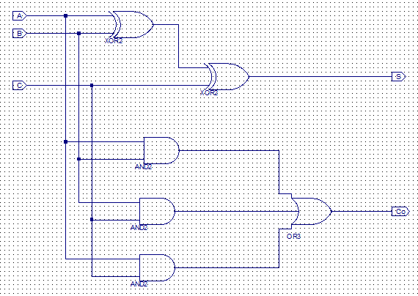

其 verilog 代码实现如下：

module adder_1bit(

input wire a, b, ci,

output wire s, co );

and m0(c1,a,b);

and m1(c2,b,ci);

and m2(c3,a,ci);

xor m3(s1,a,b);

xor m4(s,s1,ci);

or m5(co,c1,c2,c3);

endmodule

2.2.2 多位串行进位加法器

多位串行进位加法器由一位全加器将进位串接构成，最低位进位 C0 为 0，Ci 为高位进位输出。

示意图如下：



下以 4 为加法器为例，给出其电路逻辑设计图：

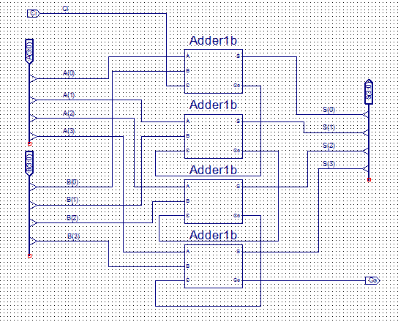

2.2.3 1位加减法器

用负数补码加法实现减法，减数当作负数求补码，共用加法器用“异或”门控制求反，且低位进位 C0 用 1 输入，若正常计算减法，则进位输出 1 ，若结果为负数（需要向高位借 1），则进位输出 0.

电路设计是示意图见下（加法器用模块代替）：

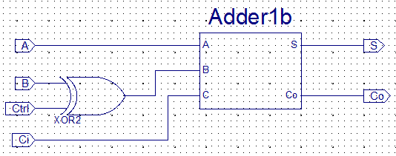

2.2.4 多位串行进位全减器

用负数补码加法实现，减数当作负数求补码共用加法器，用“异或”门控制求反，低位进位 C0 用 1 输入，总体思想同多位串行进位全加器。



其逻辑电路实现见下：

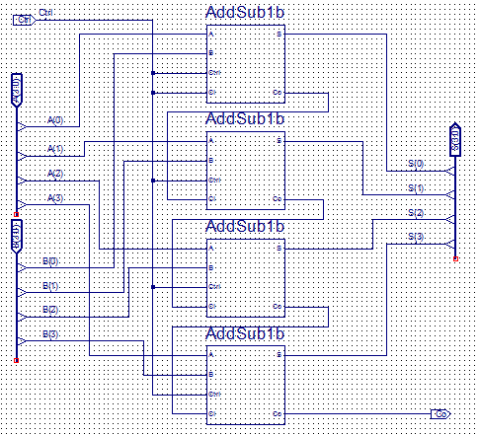

2.2.5 8 位加减法器代码实现



2.2.6 设计按键数据输入模块

使用行为描述设计

在实验7的基础上，更新 Adder4b 为 AddSub4b 模块，主要设计前两位数码数字可随按钮的摁下实现自增或自减。

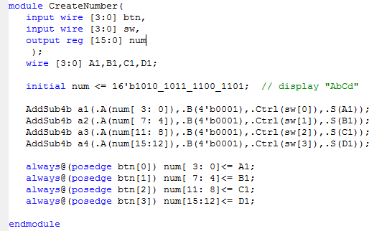

2.2.7 按键去抖动原理

按键可能发生抖动原因：按键按下或放开时，存在机械震动（如下示意图），其抖动时间一般在 10 ~ 20 ms。

按键去抖动方法：使用延时以避开机械抖动---只有持续足够微小时间的动作可以触发按键反应。



可用防抖动模块 + 分频器防止抖动对按键摁下的影响。

具体代码实现如下：

module pbdebounce(

input wire clk_1ms,

input wire button,

output reg pbreg

);

reg [7:0] pbshift;

always@(posedge clk_1ms) begin

pbshift=pbshift<<1;

pbshift[0]=button;

if (pbshift==8'b0)

pbreg=0;

if (pbshift==8'hFF)

pbreg=1;

end

endmodule //button要连续按8ms才有效输出一个pbreg.

2.2.8 4位 ALU 原理图

逻辑电路设计图如下（用到前述模块）。

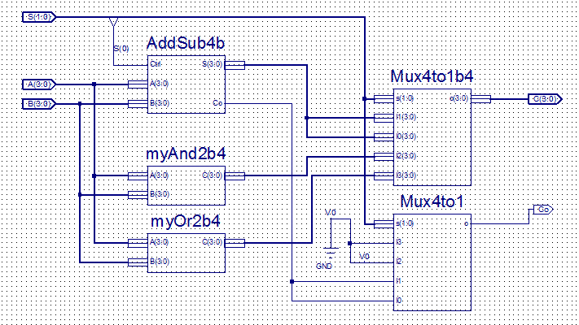

其中 myAnd2b4 模块对映于 4 位输入与 4 位输入间 and 逻辑操作，其具体逻辑电路实现见下图：



其中 myOr2b4 模块对映于 4 位输入与 4 位输入间 or 逻辑操作，其具体逻辑电路实现见下图：



2.2.9 八位七段数码管的使用：静态译码-调用P2S输出

八位七段显示器结构：

使用静态译码移位输出模块结构：Sseg_Dev.

具体逻辑电路设计图如下（ HexTo8SEG 模块通过 verilog 语言实现）：

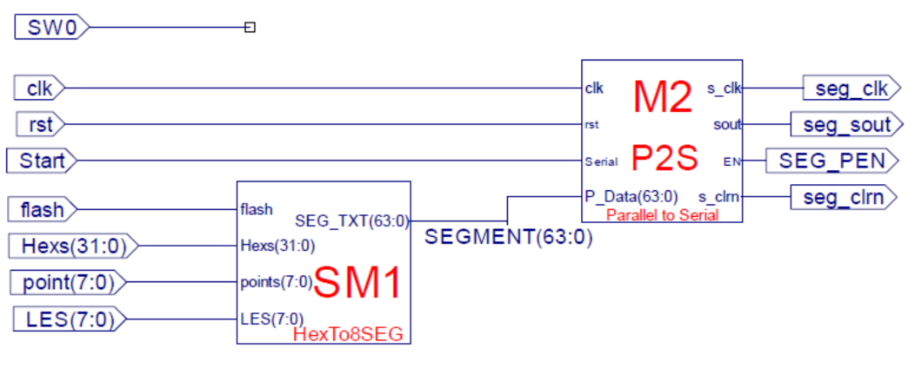

详细 HexTo8SEG 模块设计 verilog 代码如下：

module HexTo8SEG(

input [31:0] hex,

input [2:0] scan,

input [7:0] points,

input [7:0] les,

input flash,

output [63:0] segtxt

);

Hex2Seg HTS0(hex[31:28],les[7],points[7],flash,segtxt[7:0]);

Hex2Seg HTS1(hex[27:24],les[6],points[6],flash,segtxt[15:8]);

Hex2Seg HTS2(hex[23:20],les[5],points[5],flash,segtxt[23:16]);

Hex2Seg HTS3(hex[19:16],les[4],points[4],flash,segtxt[31:24]);

Hex2Seg HTS4(hex[15:12],les[3],points[3],flash,segtxt[39:32]);

Hex2Seg HTS5(hex[11:8],les[2],points[2],flash,segtxt[47:40]);

Hex2Seg HTS6(hex[7:4],les[1],points[1],flash,segtxt[55:48]);

Hex2Seg HTS7(hex[3:0],les[0],points[0],flash,segtxt[63:56]);

endmodule

其中 Hex2Seg 模块函数详情为：

module Hex2Seg(input [3:0] Hex,

input LE,

input point,

input flash,

output [7:0] Segment

);

wire en = LE & flash;

Mytry MSEG(.D3(Hex[3]), .D2(Hex[2]), .D1(Hex[1]), .D0(Hex[0]),

.LE(en), .point(point),a(a), .b(b), .c(c), .d(d), .e(e), .f(f),

.g(g), .P(p));

assign Segment = {a, b, c, d, e, f, g, p};

endmodule

1. **主要仪器设备**
2. 装有Xilinx ISE 14.7的计算机 1台

2. SWORD开发板 1套

1. **操作方法与实验步骤**

**4.1 4位加减法器设计**

新建工程:

1. 工程名称用 MyALU .

2. Top Level Source Type 栏选择使用 HDL .

新建源文件:

1. 文件类型选择 Schematic.
2. 文件名称使用 AddSub1.

具体设计按照原理图方式进行设计。

逻辑电路设计图如下：

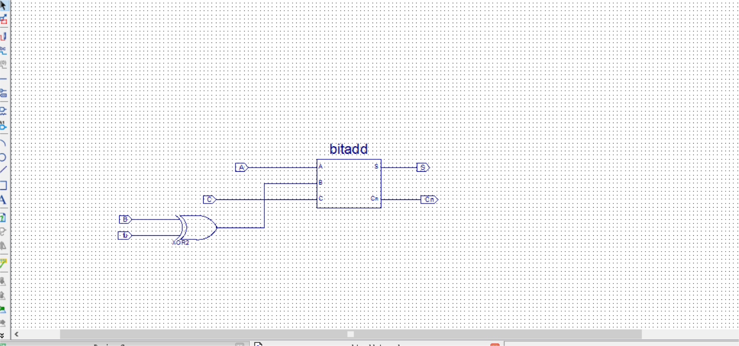

**4.2 4位加减法器设计**

新建源文件：

1.文件类型选择 Schematic.

2.文件名称使用 AddSub4b.

具体设计按照原理图方式进行设计，调用上述设计的 AddSub1b 模块。

逻辑电路设计图如下：

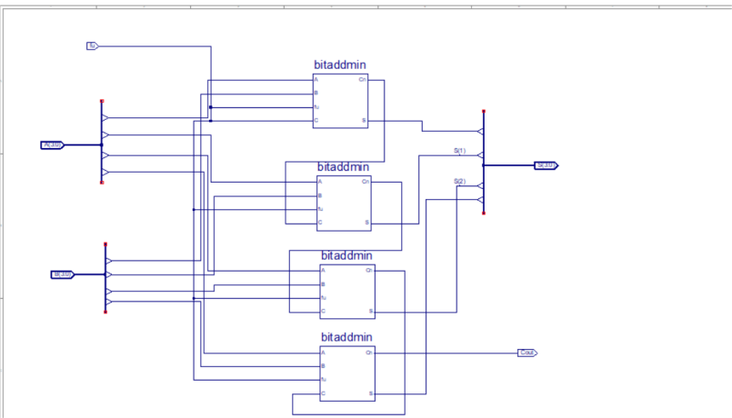

对AddSub4b进行波形仿真：

1.当 fu 输入为 0时，该模块实行加法运算，可见在测试过程中输出 S 值确乎等于 A 与 B 的二进制数值相加，在此测试数据中，因为没有越界进位的产生，因而 Ci+1 一直为 0 ，符合设计要求。

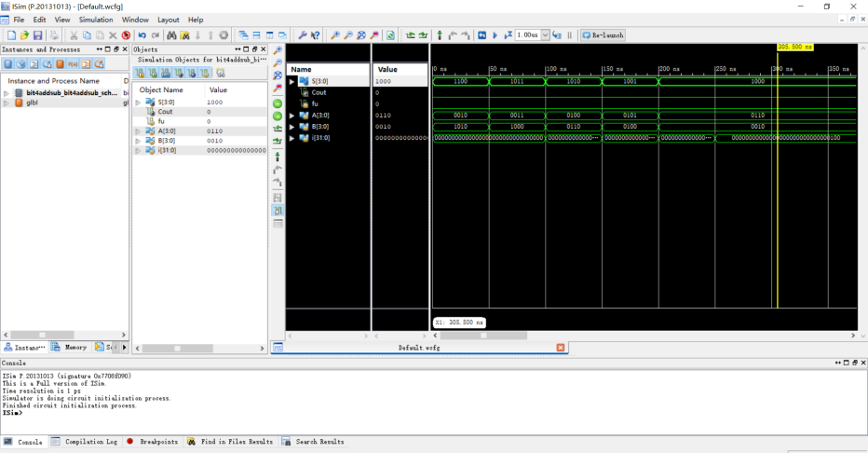

2.本次仿真测试中，fu 的输入同样为 0 ，模块实现加法，输出结果与第一次仿真基本吻合，在 A, B 相加数值超出四位表示的情况下，最终进位 Ci+1 被置为 1 ，而 S 也表现为减去 16 ，符合预期功能与输出。

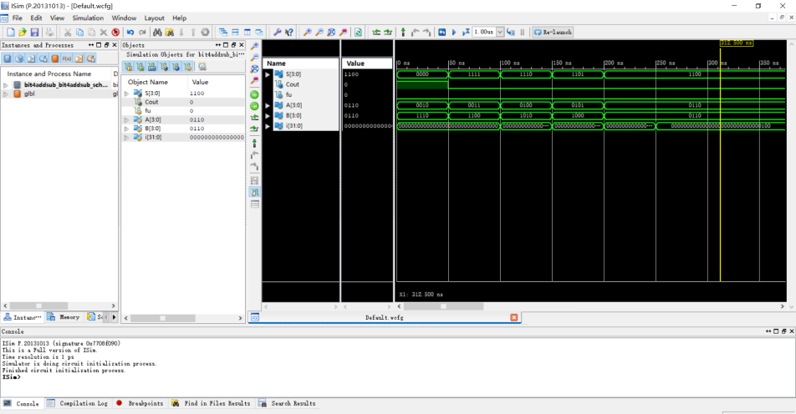

3.本次仿真测试中，fu 的输入为 1，该模块实现减法，可见在测试过程中输出 S 值确乎等于 A 与 B 的二进制数值的差值，在此测试数据中，若 A > B 时，A， B 正常相减得到正值，因而 Ci+1 一直为 1 ；当 A < B 时，A， B 正常相减得到负值，因为需要向高位借 1 作差，因而 Ci+1 转变为 0 ，符合设计要求。

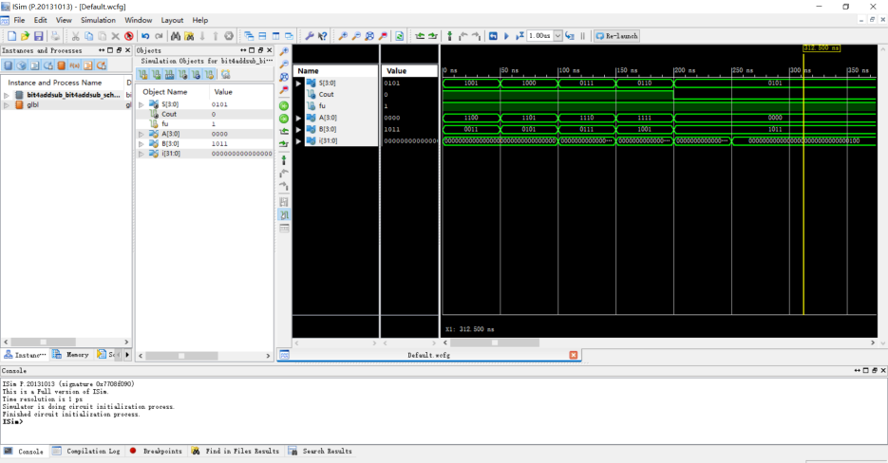

4.本次仿真测试中，fu 的输入为 1，该模块实现减法，输出结果与第三次仿真基本吻合，符合预期功能与输出。

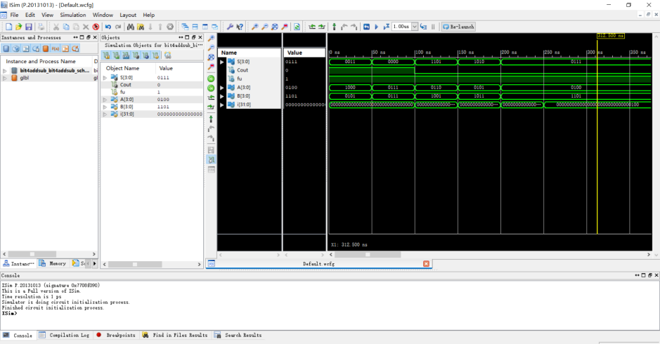

仿真代码如下（部分）：

integer i;

initial begin

fu = 1; i=0;

A = 4'b1000;

B = 4'b0101;

#50;

for(i=0;i<4;i=i+1)begin

A=A-1'b1;

B=B+2'b10;

#50;

end

end

**4.3 ALU设计**

新建源文件：

1. 类型选择 Schematic.
2. 文件名称使用 ALU.

具体逻辑电路按照原理图方式进行设计。

设计完成后，进行波形仿真激励输入至少4组，需要覆盖4种操作。

具体逻辑电路设计实现见下图：

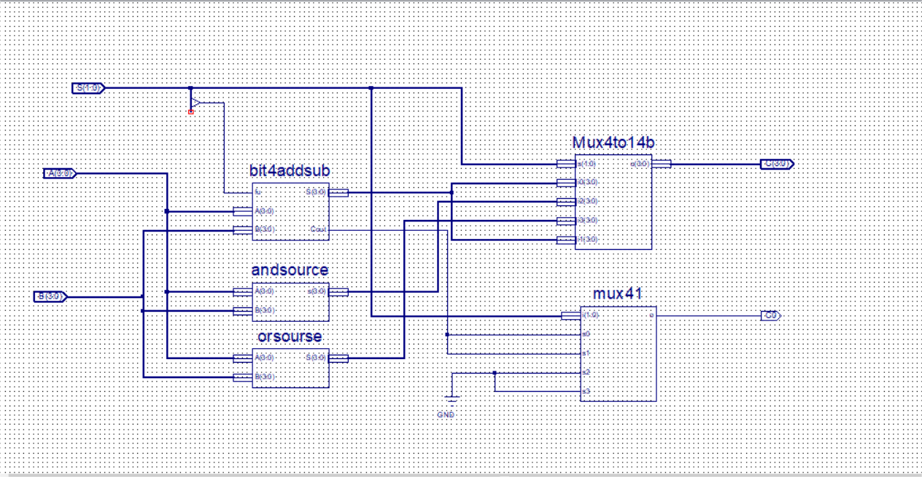

波形仿真代码如下（部分）：

integer i;

initial begin

S = 0;

A = 4'b1101;

B = 4'b0101;

#50;

for(i=1;i<=3;i=i+1)begin

A=A-2;

B=B+1;

S=i;

#50;

end

End

波形仿真结果如下：

1.在 ALU 模块测试过程中，A，B 为两个 4 位的输入计算数据，S 为逻辑操作选择输入，当 S 为 00 时，执行加法；当 S 为 01 时执行减法；当 S 为 10 时，逐位执行与操作；当 S 为 11 时，逐位执行或操作 。对于第一次波形仿真，C 输出的四位结果，可以很好的拟合 A，B 的输入数据与 S 的运算操作选择，在执行 AND 和 OR 操作时，C0 一直输出为 0 ；当运算加法时，根据实际运算结果，若超出四位表示界限，则 C0 输出为 1，其他则为 0；当运算减法是，根据运算结果，如果结果为正数，则 C0 正常输出 1，若输出位 0 ，代表相减结果为负，本次计算需要向高位借 1 作差。

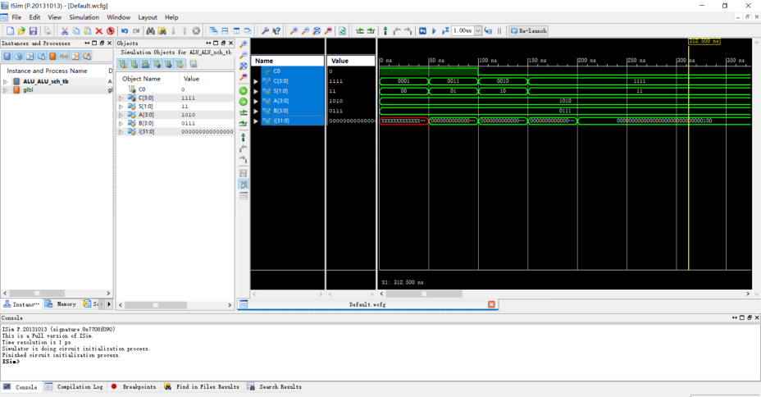

2.使用固定 A,B 数值作为输入，改变 S 的输入值以选择不同的逻辑运算规则。输出 C 根据 S 的变化输出预期的 A,B 在不同逻辑运算下的运算结果，符合设计功能与实验预期。

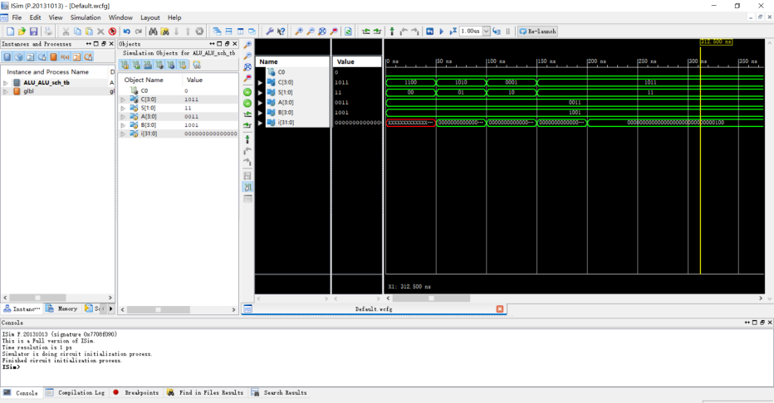

1. 在改变 S 的选择值的同时改变 A,B 的输入值，观察计算结果，符合预期的逻辑运算输出，贴合实验预期。

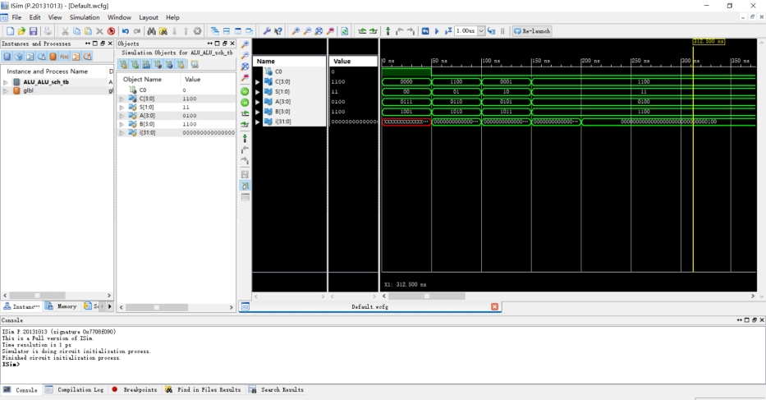

1. 在改变 S 的选择值的同时，增大改变 A,B 的输入值幅度与方向，观察计算结果，符合预期的逻辑运算输出，贴合实验预期。

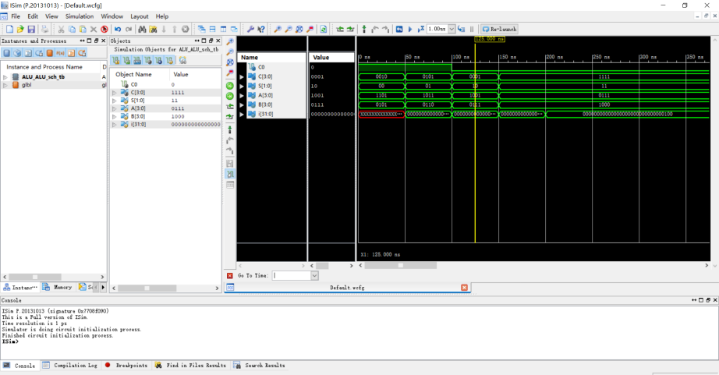

**4.4 ALU应用设计**

新建源文件：

1.类型为 Verilog，文件名Top，用 verilog 语言编写。

2.右键设为“Set as Top Module”.

代码输入进行设计：

1.调用 pbde 模块。

2.调用 bit4addsub 模块。

3.调用 clkdiv 模块。

4.调用 disp_num 模块。

5.调用 createnumber 模块。

6.调用 Sseg_Dev 模块。

具体代码如下：

module toptry(

input wire clk,

input wire [3:0] sw, //3、2对映加减(2-第一个数字，3-第二个数字）,

//1、0对映四选一操作

input wire [1:0] sw2,//按钮对映

input wire [11:0] new,

output wire [3:0] AN,

output wire [7:0] SEGMENT,

output wire BTNX4,

output wire seg_clk,

output wire seg_clrn,

output wire seg_sout,

output wire seg_pen

);

wire [15:0] num;

wire [1:0] btn_out;

wire [3:0] C;

wire c0;

wire [31:0] clk_div;

wire [15:0] hexs;

assign BTNX4=1'b0;

assign hexs[15:12]= num[3:0];

assign hexs[11:8]= num[7:4];

assign hexs[7:4]= {3'b000,c0};

assign hexs[3:0]= C[3:0];

clkdiv m0(clk,1'b0,clk_div);

pbde m1(clk_div[17],sw2[0],btn_out[0]);

pbde m2(clk_div[17],sw2[1],btn_out[1]);

creatnumber m3({2'b0,btn_out[1],btn_out[0]},{2'b0,sw[3],sw[2]},num);

ALU m4(.A(num[3:0]),.B(num[7:4]),.S(sw[1:0]),.C(C),.C0(c0));

disp_num m5(clk,{num[3:0],num[7:4],3'b0,c0,C},4'b0,4'b0,1'b0,

AN,SEGMENT);

Sseg_Dev m7(.clk(clk),.rst(1'b0),.Start(clk_div[20]),

.flash(clk_div[25]),.Hexs({hexs,hexs}),.point({4'b0000,new[3:0]}),

.LES(new[11:4]),.seg_clk(seg_clk),.seg_clrn(seg_clrn),

.seg_sout(seg_sout),.SEG_PEN(seg_pen));

endmodule

module creatnumber(

input wire [3:0] btn,

input wire [3:0] sw,

output reg [15:0] num

);

wire [3:0] A,B,C,D;

initial num<=16'b1010_1011_1100_1101;

bit4addsub a1(.A(num[3:0]),.B(4'B0001),.fu(sw[1]),.S(A));

bit4addsub a2(.A(num[7:4]),.B(4'B0001),.fu(sw[0]),.S(B));

bit4addsub a3(.A(num[11:8]),.B(4'B0001),.fu(sw[3]),.S(C));

bit4addsub a4(.A(num[15:12]),.B(4'B0001),.fu(sw[2]),.S(D));

//增加数字的位置

always@(posedge btn[1]) num[3:0]<=A;

always@(posedge btn[0]) num[7:4]<=B;

always@(posedge btn[2]) num[11:8]<=C;

always@(posedge btn[3]) num[15:12]<=D;

endmodule

module pbde(

input wire clk,

input wire button,

output reg pb

);

reg [7:0] pbshift;

always@(posedge clk)begin

pbshift=pbshift<<1;

pbshift[0]=button;

if(pbshift==8'b0)

pb=0;

if(pbshift==8'hFF)

pb=1;

end

endmodule

module clkdiv(

input clk,

input rst,

output reg [31:0] clkdiv

);

always@(posedge clk or posedge rst)begin

if(rst)clkdiv<=0;

else clkdiv<=clkdiv+1'b1;

end

endmodule

任务逻辑要求：

实现两个 4 位操作数 A，B，可用两个按键进行自增/减（自增自减的选择使用开关分别调节），得到结果 C 和进位（指示位） C0，要求把 A、B、C 和 C0动态显示，显示区域包括四位七段数码管与八位七段数码管，其中八位七段数码管重复显示结果两次即可。

具体实现的引脚代码如下：

NET"clk"LOC = AC18 | IOSTANDARD = LVCMOS18;

NET"BTNX4"LOC = W16 | IOSTANDARD = LVCMOS18;

NET"sw2[0]"LOC = W14 | IOSTANDARD = LVCMOS18;

NET"sw2[0]"clock_dedicated_route = false;

NET"sw2[1]"LOC = V14 | IOSTANDARD = LVCMOS18;

NET"sw2[1]"clock_dedicated_route = false;

NET"SW[0]"LOC = AA10 | IOSTANDARD = LVCMOS15;

NET"SW[1]"LOC = AB10 | IOSTANDARD = LVCMOS15;

NET"SW[2]"LOC = AA13 | IOSTANDARD = LVCMOS15;

NET"SW[3]"LOC = AA12 | IOSTANDARD = LVCMOS15;

NET"new[0]"LOC = Y13 | IOSTANDARD = LVCMOS15;

NET"new[1]"LOC = Y12 | IOSTANDARD = LVCMOS15;

NET"new[2]"LOC = AD11 | IOSTANDARD = LVCMOS15;

NET"new[3]"LOC = AD10 | IOSTANDARD = LVCMOS15;

NET"new[4]"LOC = AE10 | IOSTANDARD = LVCMOS15;

NET"new[5]"LOC = AE12 | IOSTANDARD = LVCMOS15;

NET"new[6]"LOC = AF12 | IOSTANDARD = LVCMOS15;

NET"new[7]"LOC = AE8 | IOSTANDARD = LVCMOS15;

NET"new[8]"LOC = AF8 | IOSTANDARD = LVCMOS15;

NET"new[9]"LOC = AE13 | IOSTANDARD = LVCMOS15;

NET"new[10]"LOC = AF13 | IOSTANDARD = LVCMOS15;

NET"new[11]"LOC = AF10 | IOSTANDARD = LVCMOS15;

NET"SEGMENT[0]"LOC = AB22 | IOSTANDARD = LVCMOS33;

NET"SEGMENT[1]"LOC = AD24 | IOSTANDARD = LVCMOS33;

NET"SEGMENT[2]"LOC = AD23 | IOSTANDARD = LVCMOS33;

NET"SEGMENT[3]"LOC = Y21 | IOSTANDARD = LVCMOS33;

NET"SEGMENT[4]"LOC = W20 | IOSTANDARD = LVCMOS33;

NET"SEGMENT[5]"LOC = AC24 | IOSTANDARD = LVCMOS33;

NET"SEGMENT[6]"LOC = AC23 | IOSTANDARD = LVCMOS33;

NET"SEGMENT[7]"LOC = AA22 | IOSTANDARD = LVCMOS33;

NET"AN[0]"LOC = AD21 | IOSTANDARD = LVCMOS33;

NET"AN[1]"LOC = AC21 | IOSTANDARD = LVCMOS33;

NET"AN[2]"LOC = AB21 | IOSTANDARD = LVCMOS33;

NET"AN[3]"LOC = AC22 | IOSTANDARD = LVCMOS33;

NET"seg_clk"LOC = M24 | IOSTANDARD = LVCMOS33;

NET"seg_clrn"LOC = M20 | IOSTANDARD = LVCMOS33;

NET"seg_sout"LOC = L24 | IOSTANDARD = LVCMOS33;

NET"seg_pen"LOC = R18 | IOSTANDARD = LVCMOS33;

1. **实验结果与分析**

上板验证结果：

1.按钮、开关、显示说明（见下图）

图中左上角红框表示四位七段数码数字输出，中间红框为八为七段数码管输出，起始输出为随机数，但四位七段数码管与八位七段数码管输出一致。第一、二位分别表示不同输入的四位数据，第三位为进位位（后根据每一具体的逻辑运算具体解释），第四位为结果输出位（八位部分则对应第一、五位，第二、六位，第三、七位与第四、八位）。

以四位七段数码管的数字变化为例：

图中右下角为按钮控制区域，自左向右操控第一位及第二位输入数字，根据一定的开关情况，对输入进行自增或自减（含有防抖动设计）。

图中中下位置红框为开关调节区域，红框中最左侧两开关控制第一、二为输入数字为自增或自减的情况（开（1）表示自减模式，关（0）表示自增模式），右侧两开关则选择需要进行的逻辑运算，00--加法，01--减法，10--与，11--或。

图中右下侧红框中开关用于控制八位七段数码管数字及其小数点的使能输出功能。

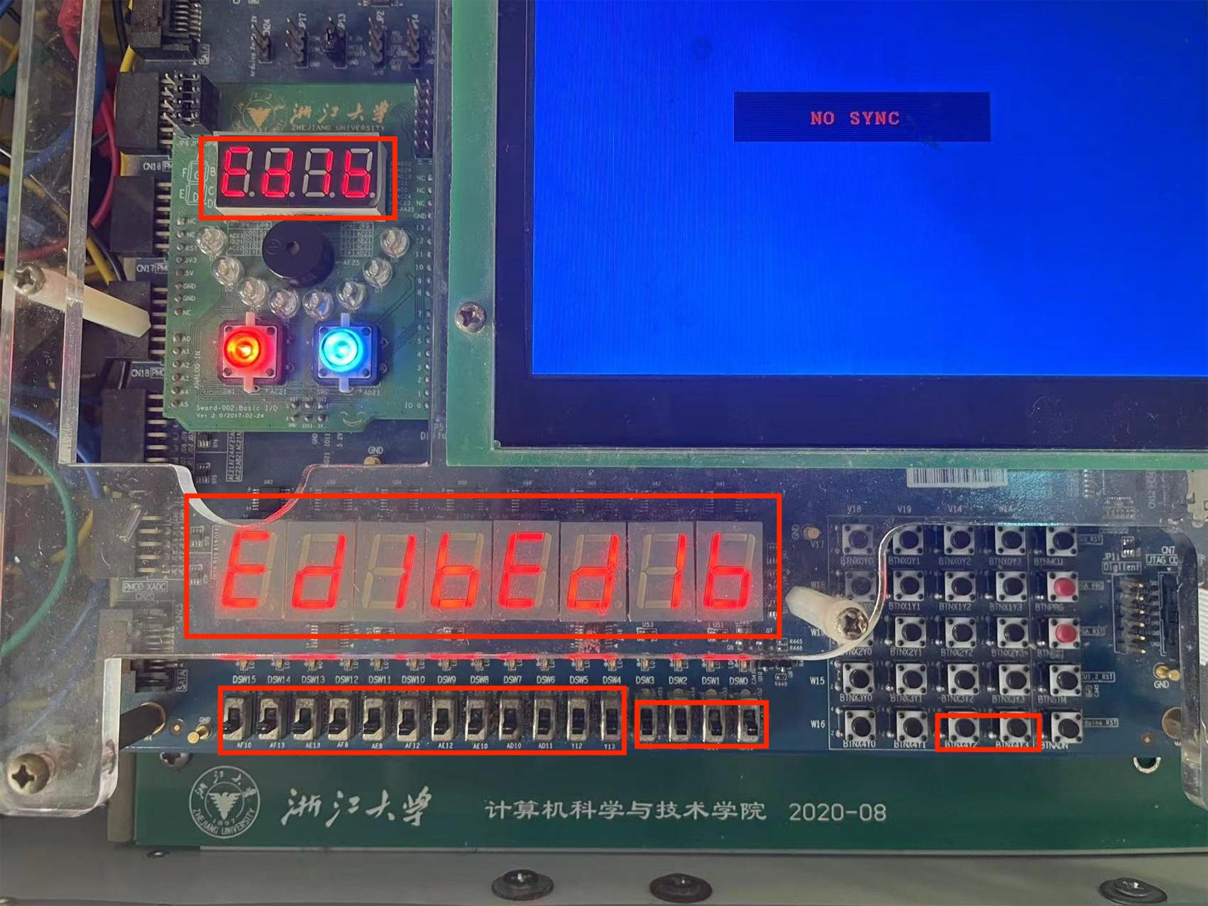

2.加减和或功能的检验

00 对应加法，当四位二进制数字足以表达输出时，进位为 0，若使用加法后数字越界，则进位为 1，同时输出结果减去 16 的数值。



对于减法过程，若两个数据的相减值为正数，则进位正常输出为 1，结果正常输出；若计算结果为负值，则需向更高位借 1，因而进位输出为 0，结果输出为该负数结果的补码形式。

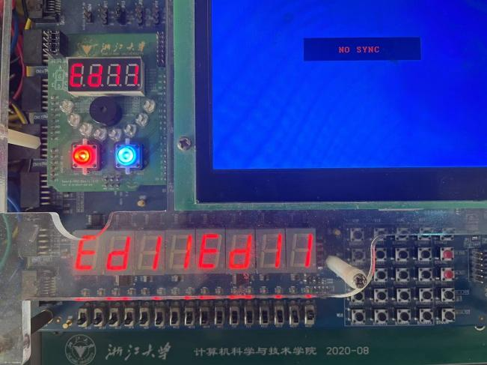

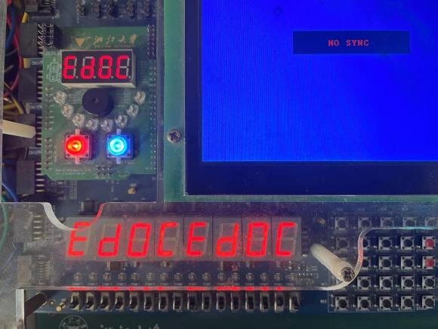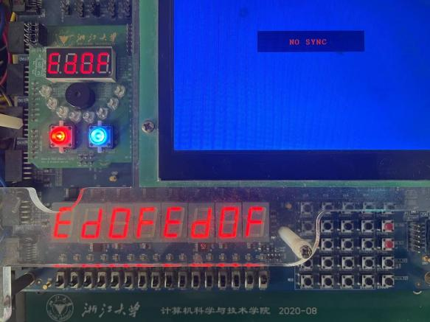对于“或”运算和“和”运算，进位一直显示为 0，输出位则输出相应结果，最终结果符合实验设计需求。

3.自增自减功能的检验

通过最开始开关与按钮的讲解，自增和自减操作与按钮的组合共有四种（每个开关对映于各自的两种状态），自增与自减操作，本质上为输入数值添加或减少 1，虽然做了防抖动操作，但对于按键时长的把握还是有所欠缺（按钮有时候还不太灵光）。本实验验证以每次增加或减少 1 为例。

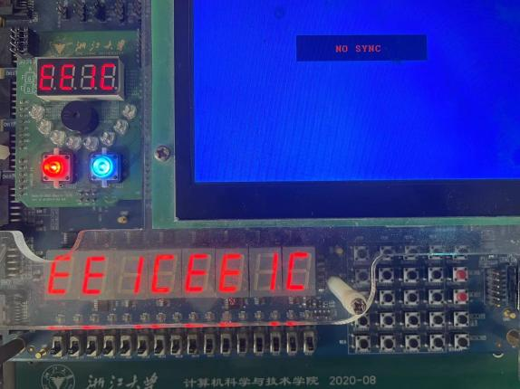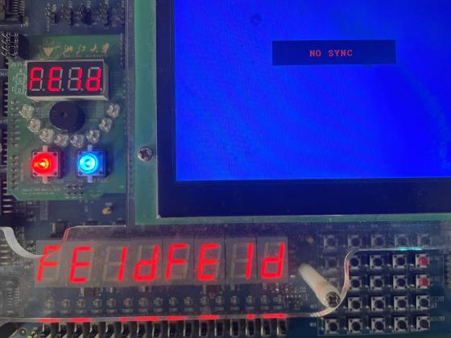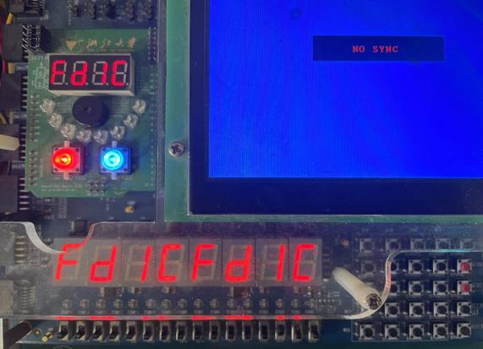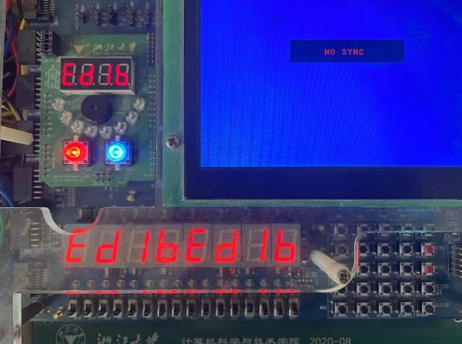

**六、实验心得**

又进一步走出了保姆级 PPT 的舒适圈，走向自己独立的去完成数逻设计实验。通过这次的实验，我进一步了解与掌握了模块应用的优点，模块化设计极大的清晰了程序；而这些模块，不仅可以使用画图实现，也同样可以通过 verilog 语言编写（这种设计方法仿佛有更大的灵活性与高效性）。

初次使用 verilog 语言实现具体的模块功能（clk 计时模块暂且不考虑），虽然真的不容易，但完成后的成就感也真的是爆满，对 verilog 语言也算是有了更加整体性的认识与应用，且通过自己的逻辑电路设计可以实现的功能也有了相应的拓宽。

这次的辅助设计模块实验，更是让我进一步去学习实验板的其他功能---从四位七段数码管的显示迈向八位七段数码管的显示，新技能 get+1，真是受益匪浅。



**本科实验报告**

**课程名称： 数字逻辑电路设计**

**姓 名：**

**学 院： 计算机科学与技术学院**

**专 业： 计算机科学与技术**

**邮 箱：**

**QQ 号：**

**电 话：**

**指导教师：**

**报告日期： 2022 年 11 月 16 日**

**浙江大学实验报告**

课程名称： 数字逻辑设计 实验类型： 综合

实验项目名称： 锁存器与触发器基本原理

学生姓名： 学号： 同组学生姓名：

实验地点： 紫金港东四 509 室 实验日期： 2022 年 11 月 16 日

# 实验目的和要求

1.掌握锁存器与触发器构成的条件和工作原理。

2.掌握锁存器与触发器的区别。

3.掌握基本SR锁存器、门控SR锁存器、D锁存器、SR锁存器、D触发器的基本功能。

4.掌握基本SR锁存器、门控SR锁存器、D锁存器、SR锁存器存在的时序问题。

# **二、实验内容和原理**

**2.1 实验任务**

1.实现基本SR锁存器，验证功能和存在的时序问题

2.实现门控SR锁存器，并验证功能和存在的时序问题

3.实现D锁存器，并验证功能和存在的时序问题

4.实现SR主从触发器，并验证功能和存在的时序问题

5.实现D触发器，并验证功能

**2.2 实验原理**

2.2.1 锁存器的介绍

构成锁存器的充分条件：

1.能长期保持给定的某个稳定状态。

2.共有两个稳定状态--- 0 和 1 。

3.在一定条件下能随时改变逻辑状态，置 1 或置 0 。

最基本的锁存器有：SR锁存器和D锁存器。

锁存器有两个稳定状态，因而又称双稳态电路。

2.2.2 SR 锁存器

将两个具有 2 个输入端的反向逻辑器件的输出与输入端交叉连起来，另一个输入端作为外部信息输出端，就构成最简单的SR锁存器。

用 NOR 实现的逻辑电路设计图如下：



其对映的真值表为：

|  |  |  |
| --- | --- | --- |
| ***R S*** | ***Q Qn*** | **说明** |
| **0 0** | ***Q Qn*** | **保持** |
| **0 1** | **1 0** | **置1** |
| **1 0** | **0 1** | **置0** |
| **1 1** | **0 0** | **未定义** |

用 NOR 实现的逻辑电路设计图如下：



其对映的真值表为：

|  |  |  |
| --- | --- | --- |
| ***R S*** | ***Q Qn*** | **说明** |
| **0 0** | **1 1** | **未定义** |
| **0 1** | **0 1** | **置0** |
| **1 0** | **1 1** | **置1** |
| **1 1** | ***Q Q* n** | **保持** |

2.2.3 门控SR锁存器

使用一额外输入信号控制锁存器是否允许被赋值改变。

其逻辑电路设计如下：



其对映的真值表为：

|  |  |  |
| --- | --- | --- |
| ***C R S*** | ***Q Qn*** | **说明** |
| **0××** | ***Q Qn*** | **保持** |
| **1 0 0** | ***Q Qn*** | **保持** |
| **1 0 1** | **1 0** | **置1** |
| **1 1 0** | **0 1** | **置0** |
| **1 1 1** | **1 1** | **未定义** |

2.2.4 D锁存器

基本SR锁存器缺点：存在不确定状态 。

为消除不确定状态，我们可以只需 1个数据输入端 D，使输出端Q等于输入端 D，并采用电平控制输入 C。

其逻辑电路设计如下：



其对映的真值表为：

|  |  |  |
| --- | --- | --- |
| ***C D*** | ***Q Qn*** | **说明** |
| **0 ×** | ***Q Qn*** | **保持** |
| **1 0** | **0 1** | **置0** |
| **1 1** | **1 0** | **置1** |

2.2.5 触发器

D 锁存器的缺点：存在空翻现象——如果D锁存器直接用在时序电路中作为状态存储元件，当使能控制信号有效时，会导致该元件内部的状态值随时多次改变，而不是保持所需的原始状态值。

为消除空翻现象，可使每次触发仅使锁存器的内部状态仅改变一次。

触发：外部输入使锁存器状态改变的瞬间状态。

触发器：在锁存器的基础上使每次触发仅使状态改变一次的锁存电路（双稳态）。

同步 RS 时钟触发器也有空翻现象。

空翻是在基本 RS 触发器的基础上构造时钟触发器时，因导引电路 C 门和 D 门功能不完善而造成的一种现象，即在一次时钟来到期间，触发器多次翻转的现象称为空翻。

这违背了构造时钟触发器的初衷，每来一次时钟，最多允许触发器翻转一次，若多次翻转，电路也会发生状态的差错，因而是不允许的。因为在 CP = 1 期间，时钟对 C 门和 D 门的封锁作用消失，数据端 R 和 S 端的多次变化就会通过 C 门和 D 门到达基本 RS 触发器的输入端，造成触发器在一次时钟期间的多次翻转。

其发生情况图解如下（示例）：

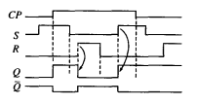

触发器的分类：

**主从触发器**

**触发器**

**利用直流反馈原理（维持阻塞）**

**边沿触发器**

**利用内部电路延迟时间不同**

说明：

1.使用两个锁存器，让主锁存器在脉冲控制下接收输入数据，从锁存器

在脉冲结束后改变并保持状态。

2.边沿触发器利用时钟上升沿或下降沿变换状态，其他时间则保持状态。

常见的触发器有：主从SR触发器、D触发器、JK触发器、T触发器......

2.2.6 SR 主从触发器

SR 主从触发器由两个钟控S-R锁存器串联构成，第二个锁存器的时钟通过反相器取反。

当 C = 1 时，输入信号进入第一个锁存器（主锁存器）。

当 C = 0 时，第二个锁存器（从锁存器）改变输出。

从输入到输出的通路被不同的时钟信号值(C = 1 和 C = 0)所断开。

其逻辑电路设计如下（其中 RS_EN 模块为前述门控 SR 锁存器）：

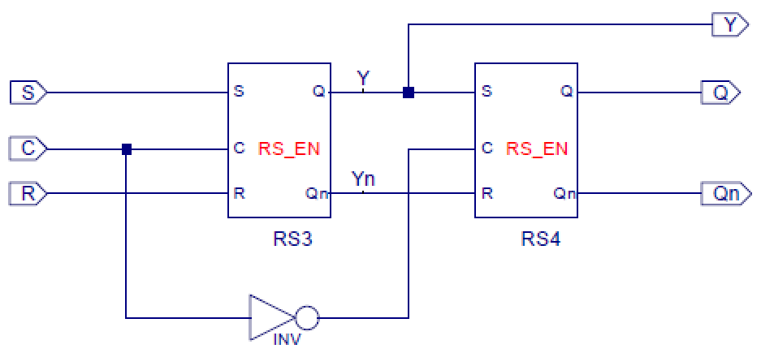

其对映真值表如下：

|  |  |  |
| --- | --- | --- |
| ***C R S*** | ***Q Qn*** | **说明** |
| **0××** | ***Q Qn*** | **保持** |
| **1 0 0** | ***Q Qn*** | **保持** |
| **1 0 1** | **1 0** | **置1** |
| **1 1 0** | **0 1** | **置0** |
| **1 1 1** | **1 1** | **未定义** |

一次性采样图解（RS 主从触发器存在的问题）：



2.2.7 正边沿维持阻塞型D触发器

其逻辑电路设计图如下：



其对映的真值表如下：

|  |  |  |  |  |  |
| --- | --- | --- | --- | --- | --- |
| **异步控制** | | **上升沿触发** | | | |
| ***R*** | ***S*** | ***CP*** | ***D*** | ***Q*** | ***Q*** |
| **0** | **1** | **×** | **×** | **0** | **1** |
| **1** | **0** | **×** | **×** | **1** | **0** |
| **1** | **1** | **↑** | **0** | **0** | **1** |
| **1** | **1** | **↑** | **1** | **1** | **0** |

**三、主要仪器设备**

1. 装有Xilinx ISE 14.7的计算机 1台

2. SWORD开发板 1套

**四、操作方法与实验步骤**

**4.1 实现基本SR锁存器，验证功能和存在的时序问题**

4.1.1新建工程 MyLATCHS

4.1.2新建源文件 SR_LATCH.sch，并使用原理图方式设计（用NAND2实现）

4.1.3对设计结果进行仿真

绘制逻辑电路如下：

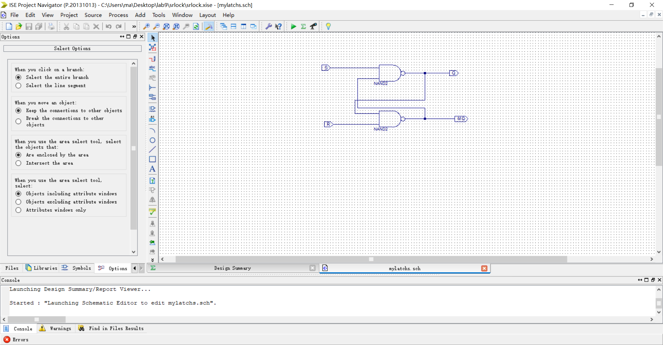

仿真结果如下：

0-50ns，S = 1, R = 1, Q 和 MQ 当前值为未知状态;

50-100ns, S = 0, R = 1, 对 Q 置 1，所以 Q = 1, MQ = 0;

100-150ns, S = 1, R = 1, 输出保持不变, 所以 Q = 1, MQ = 0;

150-200ns, S = 1, R = 0, 对 Q 置 0, 所以 Q = 0, MQ = 1;

200-250ns, S = 1, R = 1, 输出保持不变, 所以 Q = 0, MQ = 1;

250-300ns, S = 0, R = 0, 为未定义状态，所以 Q = 1，MQ = 1;

300ns 后，S = 1，R = 1，此时 SR 从 00 变为 11，保持不确定结果。

功能符合预期，设计成功。

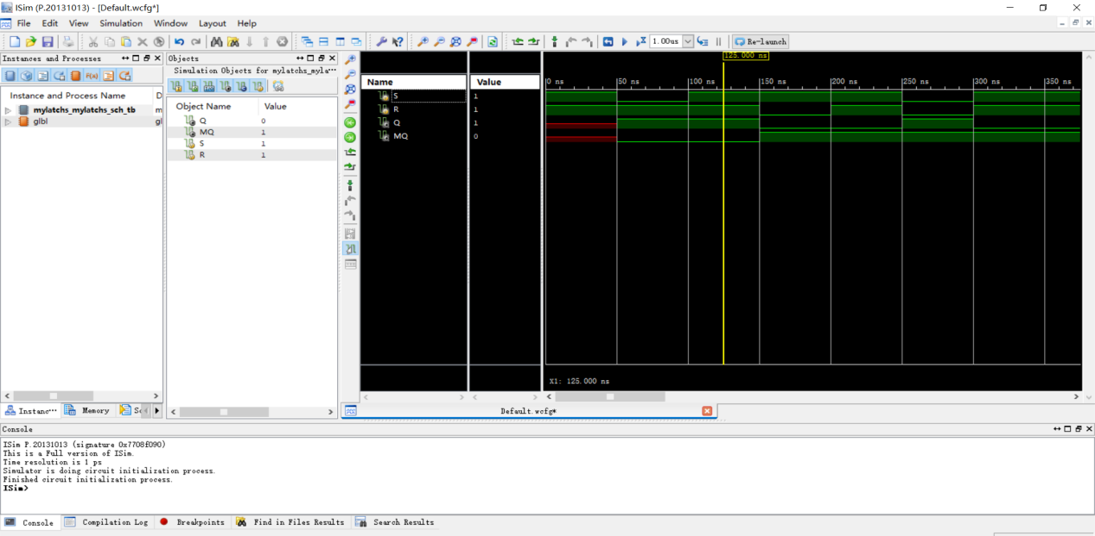

仿真代码如下：

initial begin

S = 1;R = 1;#50;

S = 0;R = 1;#50;

S = 1;R = 1;#50;

S = 1;R = 0;#50;

S = 1;R = 1;#50;

S = 0;R = 0;#50;

S = 1;R = 1;#50;

end

**4.2 实现门控SR锁存器，并验证功能和存在的时序问题**

4.2.1 新建源文件 CSR_LATCH.sch ，使用原理图方式设计（用NAND2实现）。

4.2.2 对该模块进行仿真（包含空翻）。

4.2.3 生成自定义符号的 CSR_LATCH.sym.

绘制逻辑电路如下：

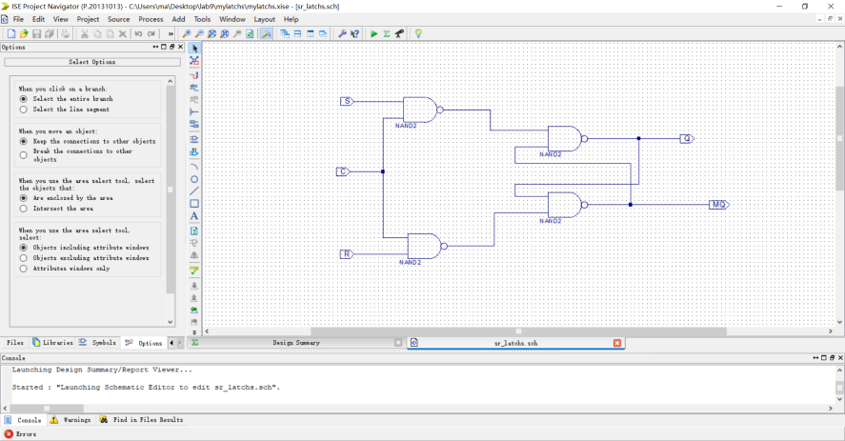

仿真结果如下：

0-350ns, C = 1 表示为锁存器可以接收输入数据状态，从而对于 S、R的输入转变，Q 与 MQ 会产生空翻现象。

0-50ns, S = 1, R = 1, 未定义状态，所以 Q = 1，MQ = 1;

50-100ns, S = 0, R = 1, Q 被置 0，所以 Q = 0, MQ = 1;

100-150ns, S = 1, R = 1, 未定义状态, 所以 Q = 1, MQ = 1;

150-200ns, S = 1, R = 0, Q 被置 1, 所以 Q = 1, MQ = 0;

200-250ns, S = 1, R = 1, 未定义状态, 所以 Q = 1, MQ = 1;

250-300ns, S = 0, R = 0, SR 从 11 变为 00，记录下降沿不确定状态，所以 Q = 1，MQ = 0;

300-350ns, S = 1, R = 1, 未定义状态, 所以 Q = 1, MQ = 1;

350ns 时，CSR 从 111 变为 0XX，锁存器转变为不可输入数据状态。

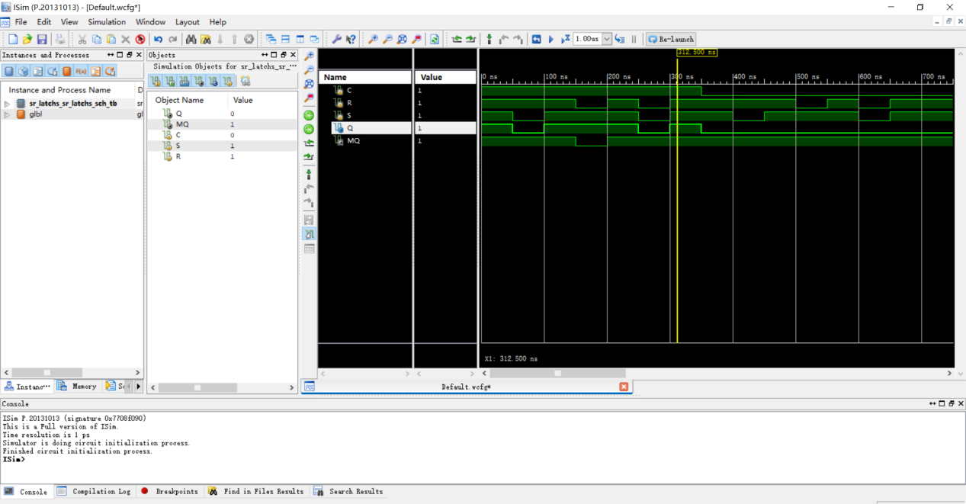

仿真代码如下：

initial begin

C = 1;S = 1;R = 1;#50;

S = 0;R = 1;#50;

S = 1;R = 1;#50;

S = 1;R = 0;#50;

S = 1;R = 1;#50;

S = 0;R = 0;#50;

S = 1;R = 1;#50;

C = 0;S = 1;R = 1;#50;

S = 0;R = 1;#50;

S = 1;R = 1;#50;

S = 1;R = 0;#50;

S = 1;R = 1;#50;

S = 0;R = 0;#50;

S = 1;R = 1;#50;

end

**4.3 实现D锁存器，并验证功能和存在的时序问题**

4.3.1 新建源文件 D_LATCH.sch，用原理图方式设计（用NAND2实现）。

4.3.2 对相映设计进行仿真。

其逻辑电路设计图如下：



其仿真结果如下：

0-100ns, C = 1 表示锁存器为可接收输入数据状态， 从而对于 D 的输入转变，Q 与 MQ 会产生空翻现象。

0-50ns, D = 0, Q被置 0 ，所以 Q = 0, MQ = 1;

50-100ns, D = 1, Q 被置 1 ，所以 Q = 1, MQ = 0;

100ns 后, C = 0，表示锁存器为不可接收输入收据状态，所以 Q, MQ 保持原值。

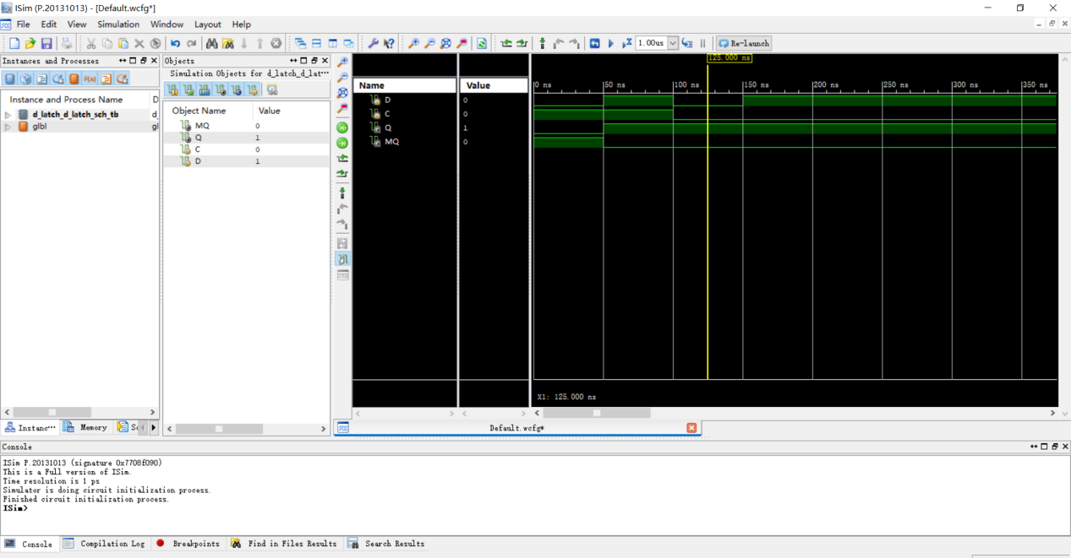

其仿真代码如下：

initial begin

C = 1;D = 0;#50;

C = 1;D = 1;#50;

C = 0;D = 0;#50;

C = 0;D = 1;

end

**4.4 实现SR主从触发器，并验证功能和存在的时序问题**

4.4.1 新建源文件 MS_FLIPFLOP.sch，用原理图方式设计（调用前述 CSR_LATCH模块实现）。

4.4.2 对相映设计进行仿真（一次性采样）。

其逻辑电路设计图如下：

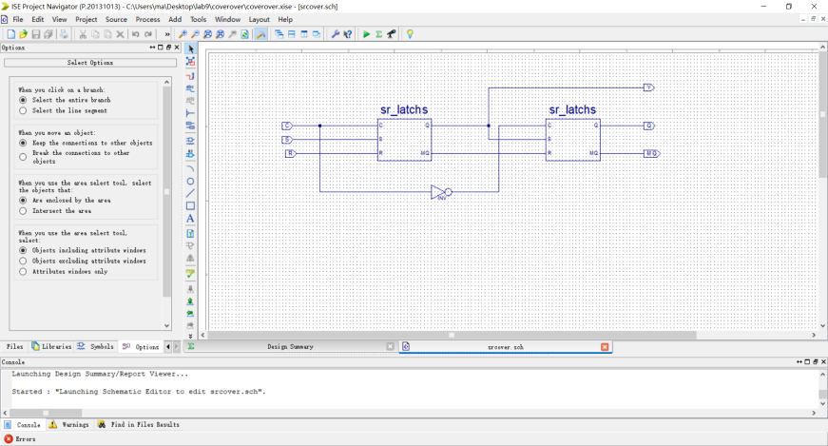

其仿真结果如下：

在 C = 1 时读入数据改变主锁存器中数值，C = 0 时使主锁存器处于不可接收输入状态，改变从锁存器中数值，产生输出。 C 以 50ns 为周期进行赋值。

0-100ns，没有下降沿出现，故 Q，MQ 的值未知;

100-150ns 时，C = 0, 因前一状态 R = 1, S = 0,被保存于主锁存器中，使该时段 Q 被置 0，所以 Q = 0, MQ = 1;

150-200ns 时，C = 1，所以触发器输出保持以前的值，所以 Q = 0，MQ = 1，但主锁存器已被重新赋值。

200-250ns 时，C = 0，因前一状态 R = 0，S = 1，从锁存器这一时刻接收数值，Q 被置 1，所以 Q = 1，MQ = 0;

250-300ns 时，C = 1，所以触发器中从锁存器处于不可接数据状态，保持先前的值，所以 Q = 1，MQ = 0;

300-350ns 时，C = 0，R = 0，S = 0，保持输出，所以 Q = 1，MQ = 0;

350-400ns 时，C = 1，所以触发器输出保持先前的值，所以 Q = 1，MQ = 0;

400ns以后，输入较短时期的 S，R，数值变化，因为 C 的周期性变动，使得于 C = 0，输入主锁存器的值会发生空翻现象，但因为从锁存器处于不可接收数据状态，所以输出值不会发生变化；从主从锁存器总体角度分析，则输出不存在空翻现象，输出可以表现出一定的稳定性。

若 C = 1，因为主锁存器处于不可接收数据状态，所以输入的变化不会对其造成影响，且从锁存器输出只于主锁存器有关，因而输出不会受到影响，该设计成功解决了空翻的问题。

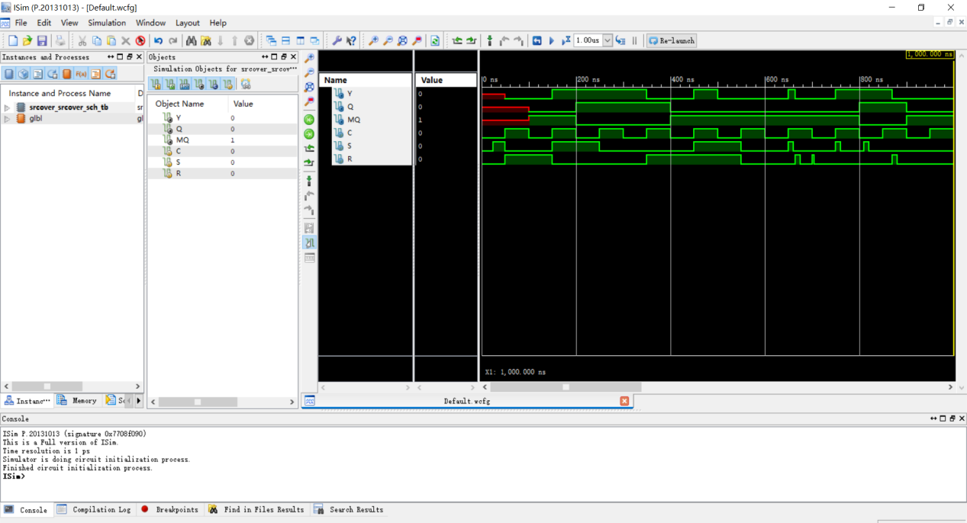

其仿真代码如下：

always begin

C=0;#50;

C=1;#50;

end

initial begin

S = 0;R = 0;#25;

S = 1;R = 0;#25;

S = 0;R = 1;#100;

S = 1;R = 0;#100;

S = 0;R = 0;#100;

S = 0;R = 1;#100;

S = 1;R = 1;#100;

S = 0;R = 0;#100;

S = 1;R = 0;#10;

S = 0;#5;

R = 1;#10;

S = 0;R = 0;#25;

R = 1;#5;

R = 0;#5;

S = 0;R = 0;#40;

S = 1;#10;

S = 0;#50;

S = 1;#10;

S = 0;#50;

R = 1;#10;

R = 0;

end

**4.5 实现D触发器，并验证功能**

4.5.1 新建源文件 D_FLIPFLOP.sch，用原理图方式设计（使用NAND3实现）。

4.5.2 对相映的设计进行仿真。

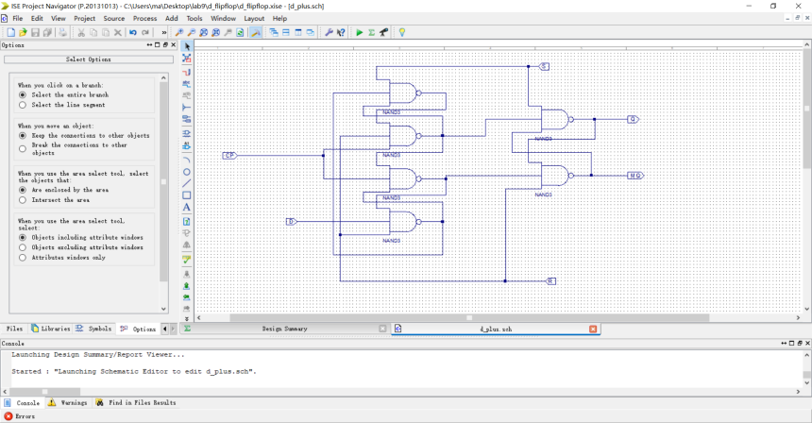

其仿真结果如下：

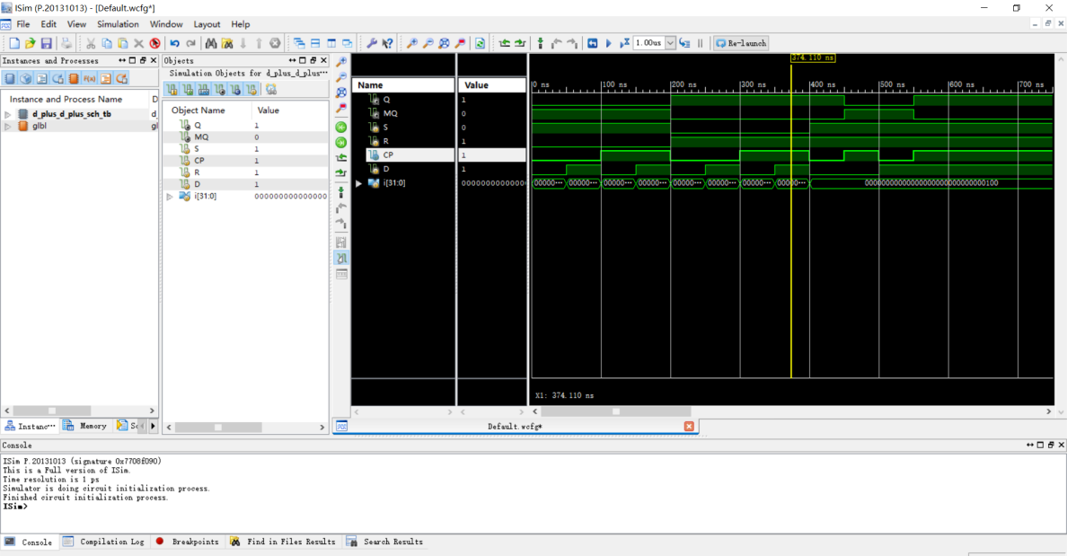

0-200ns 检验 S = 1,R = 0 时状态，可得 Q = 0,MQ = 1；

0-400ns 检验 S = 0,R = 1 时状态，可得 Q = 1,MQ = 0;

最后检验 S = 1，R = 1 时状态，若 D = 0，在 CP 上升沿，可得 Q = 0，MQ = 1；若 D = 1，在 CP 上升沿，可得 Q = 1，MQ = 0。

其仿真代码如下：

integer i;

initial begin

S = 1;R = 0;

for(i=0;i<=3;i=i+1)begin

{CP,D}=i;#50;

end

R=1;S=0;

for(i=0;i<=3;i=i+1)begin

{CP,D}=i;#50;

end

R=1;S=1;D=0;CP=0;#50;

CP=1;#50;

CP=0;D=1;#50;

CP=1;#50;

end

**4.6 物理验证：顶层模块设计**

顶层模块 top 的设计代码如下：

module top(

input clk,

input [15:0] SW,

input [3:0] BTN,

output [7:0] LED,

output ledclk,

output ledsout,

output ledclrn,

output LEDEN,

output BTNX3

);

wire [31:0] div;

wire [3:0] BTN_OUT;

wire CK;

wire LED8;

wire [15:0] num;

wire [8:0] NLED;

assign BTNX3=0;

assign NLED={~LED8,~LED};

pbde p1(div[17],BTN[0],BTN_OUT[0]);

pbde p2(div[17],BTN[1],BTN_OUT[1]);

pbde p3(div[17],BTN[2],BTN_OUT[2]);

pbde p4(div[17],BTN[3],BTN_OUT[3]);

clkdiv_pulse m0(1'b0,clk,SW[15],BTN_OUT[0],CK,div[31:0]);

sr_latchs Mm1(.C(CK),.R(SW[0]),.S(SW[1]),.Q(LED[1]),.MQ(LED[0]));

d_latch Mm2(.C(CK),.D(SW[2]),.Q(LED[3]),.MQ(LED[2]));

srcover Mm3(.C(CK),.S(SW[4]),.R(SW[3]),.Y(LED[6]),.Q(LED[5]),

.MQ(LED[4]));

d_plus Mm4(.CP(CK),.D(SW[5]),.S(SW[6]),.R(SW[7]),.Q(LED8),

.MQ(LED[7]));

LEDP2S #(.DATA_BITS(16),.DATA_COUNT_BITS(4),.DIR(0)) U7(.clk(clk),.rst(1'b0),.Start(div[20]),.PData({7'h3F,NLED[8:0]}),

.sclk(ledclk),.sclrn(ledclrn),.sout(ledsout),.EN(LEDEN));

endmodule

module clkdiv_pulse(

input rst,

input clk,

input sel_clk,

input pulse,

output CK,

output reg [31:0] clkdiv

);

always@ (posedge clk or posedge rst) begin

if(rst) clkdiv<=0;

else clkdiv<=clkdiv+1'b1;

end

assign CK=(sel_clk)? ~pulse : clkdiv[26];

endmodule

module pbde(

input wire clk,

input wire button,

output reg pb

);

reg [7:0] pbshift;

always@(posedge clk)begin

pbshift=pbshift<<1;

pbshift[0]=button;

if(pbshift==8'b0)

pb=0;

if(pbshift==8'hFF)

pb=1;

end

endmodule

对映的引脚约束代码如下：

NET "ledclk"LOC = N26 | IOSTANDARD = LVCMOS33;

NET "ledclrn"LOC = N24 | IOSTANDARD = LVCMOS33;

NET "ledsout"LOC = M26 | IOSTANDARD = LVCMOS33;

NET "LEDEN"LOC = P18 | IOSTANDARD = LVCMOS33;

NET "clk"LOC = AC18 | IOSTANDARD = LVCMOS18;

NET "clk"TNM_NET = TM_CLK;

TIMESPEC TS_CLK_100M = PERIOD "TM_CLK" 10ns HIGH 50%;

NET "BTN[0]" LOC = V18 | IOSTANDARD = LVCMOS18;

NET "BTN[0]" CLOCK_DEDICATED_ROUTE = FALSE;

NET "BTN[1]" LOC = V19 | IOSTANDARD = LVCMOS18;

NET "BTN[1]" CLOCK_DEDICATED_ROUTE = FALSE;

NET "BTN[2]" LOC = V14 | IOSTANDARD = LVCMOS18;

NET "BTN[2]" CLOCK_DEDICATED_ROUTE = FALSE;

NET "BTN[3]" LOC = W14 | IOSTANDARD = LVCMOS18;

NET "BTN[3]" CLOCK_DEDICATED_ROUTE = FALSE;

NET "SW[0]"LOC = AA10 | IOSTANDARD = LVCMOS15;

NET "SW[1]"LOC = AB10 | IOSTANDARD = LVCMOS15;

NET "SW[2]"LOC = AA13 | IOSTANDARD = LVCMOS15;

NET "SW[3]"LOC = AA12 | IOSTANDARD = LVCMOS15;

NET "SW[4]"LOC = Y13 | IOSTANDARD = LVCMOS15;

NET "SW[5]"LOC = Y12 | IOSTANDARD = LVCMOS15;

NET "SW[6]"LOC = AD11 | IOSTANDARD = LVCMOS15;

NET "SW[7]"LOC = AD10 | IOSTANDARD = LVCMOS15;

NET "SW[8]"LOC = AE10 | IOSTANDARD = LVCMOS15;

NET "SW[9]"LOC = AE12 | IOSTANDARD = LVCMOS15;

NET "SW[10]"LOC = AF12 | IOSTANDARD = LVCMOS15;

NET "SW[11]"LOC = AE8 | IOSTANDARD = LVCMOS15;

NET "SW[12]"LOC = AF8 | IOSTANDARD = LVCMOS15;

NET "SW[13]"LOC = AE13 | IOSTANDARD = LVCMOS15;

NET "SW[14]"LOC = AF13 | IOSTANDARD = LVCMOS15;

NET "SW[15]"LOC = AF10 | IOSTANDARD = LVCMOS15;

NET"LED[0]"LOC = W23 | IOSTANDARD = LVCMOS33;

NET"LED[1]"LOC = AB26 | IOSTANDARD = LVCMOS33;

NET"LED[2]"LOC = Y25 | IOSTANDARD = LVCMOS33;

NET"LED[3]"LOC = AA23 | IOSTANDARD = LVCMOS33;

NET"LED[4]"LOC = Y23 | IOSTANDARD = LVCMOS33;

NET"LED[5]"LOC = Y22 | IOSTANDARD = LVCMOS33;

NET"LED[6]"LOC = AE21 | IOSTANDARD = LVCMOS33;

NET"LED[7]"LOC = AF24 | IOSTANDARD = LVCMOS33;

NET "BTNX3" LOC = W15 | IOSTANDARD = LVCMOS18;

**五、实验结果与分析**

1.具体开关按钮功能讲解

红色框内按钮或开关为本次实验所需使用设备，讲解顺序为从左至右，从下至上顺序。

最左端开关为电信号选择器，当开关为 0 时，使用自动触发信号；当开关为 1 时，使用手动触发信号，手动触发信号由最右端按钮产生，按下产生上升沿触发信号，松开产生下降沿信号。

中间红框上下各四个红框从左至右一一对应，最左端为 D 触发器输入控制开关及输出 LED 点亮信号，中间偏左为门控 SR 锁存器输入控制开关与 LED 点亮信号，中间偏右为 D 锁存器输入控制开关及 LED 点亮信号，最右端为 SR 锁存器输入控制开关及输出 LED 点亮信号（具体讲解见后）。

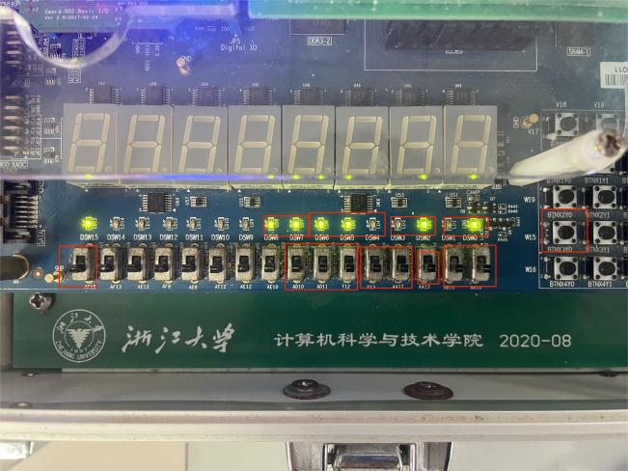

2.SR锁存器的实现

开关从右至左对映输入 R 和 S，当 R,S 被置于 01 或 10 时，对映的 Q 或 MQ LED 灯被点亮， 表示其对映输出为 1；当 S,R 输入为 00 时，SR 锁存器保持原有输出值，当 SR 输入为 11 时，SR 锁存器为未定义状态，反映为一盏 LED 灯常亮，一盏 LED 为闪烁状态（输出不停改变）。

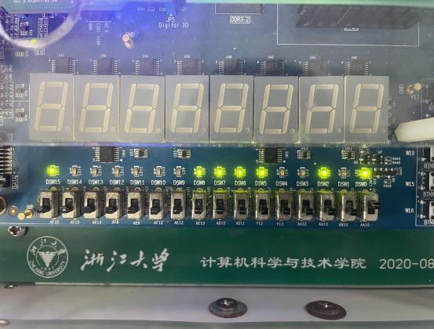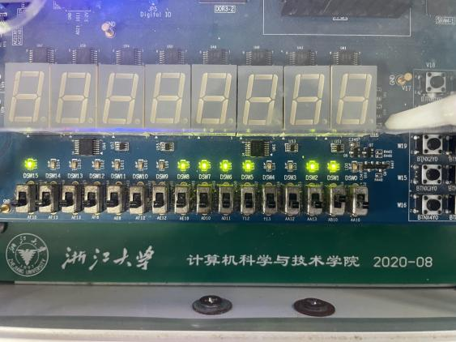

3.D 锁存器的实现

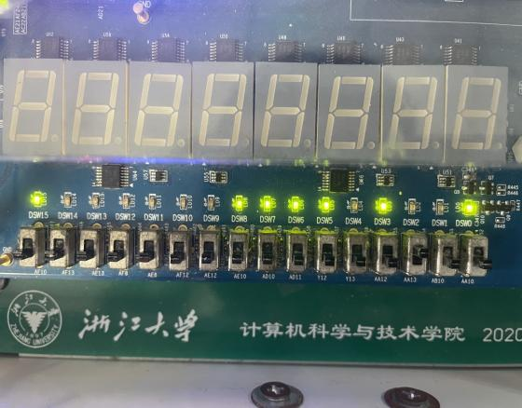开关对映为输入 D，只要处于高电位状态，Q 与 MQ 的输出结果则跟随 D 输入进行实时变化。

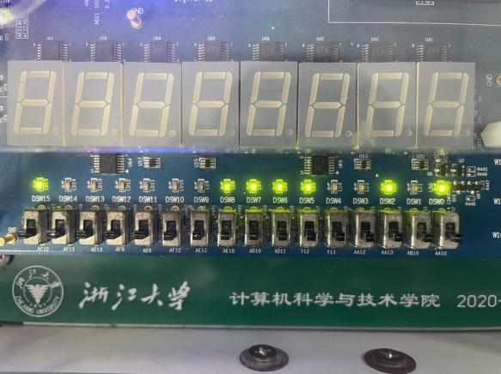

4.门控 SR 锁存器的实现

LED 结果显示从右至左分别对映 MQ,Q,Y 的输出结果（具体代表见设计图），开关从左至右对应于输入 S 和 R。

门控 SR 锁存器为高电平触发，当时钟处于自动触发状态时，Y，Q 与 MQ 的输出跟随 S、R 输入的变化而变化，因为 Y 为主锁存器后的输出，所以 Y 的变化速度快于 Q（Q 为主从锁存器总体结构的输出），当 R 为 1，S 为 0 时，MQ 输出为 1（LED 灯亮），R 为 0，S 为 1 时则 Y,Q 输出为 1......

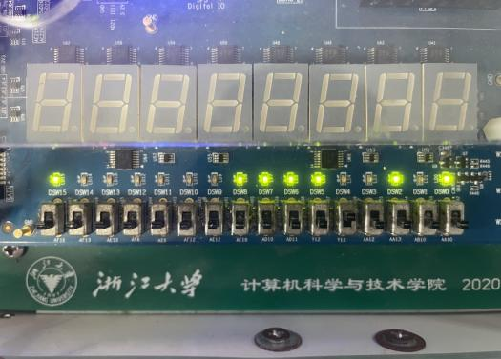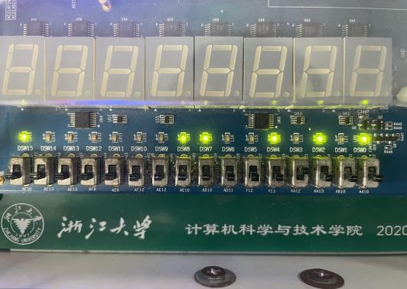

将时间触发信号转换为手动时，若一直摁下按钮，则等效于触发信号一直处于高电位，此时更换 S，R 输入为 10 ，则 Y 瞬间被点亮，只有当手松开（使触发电平处于低信号）输出 Q 才输出为 1 （LED 灯亮起）；若在高电位状态，先使输入为 10，再转变输入为 01 ，则在此过程中 Y 被点亮后有熄灭，而送来按钮后，Q仍然处于熄灭状态。

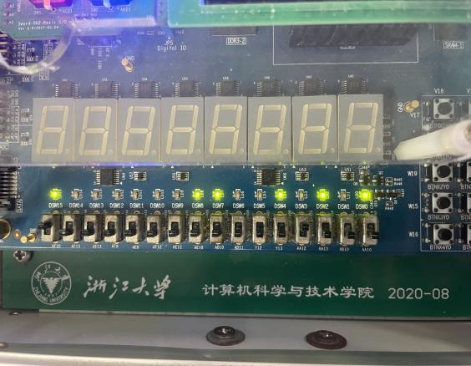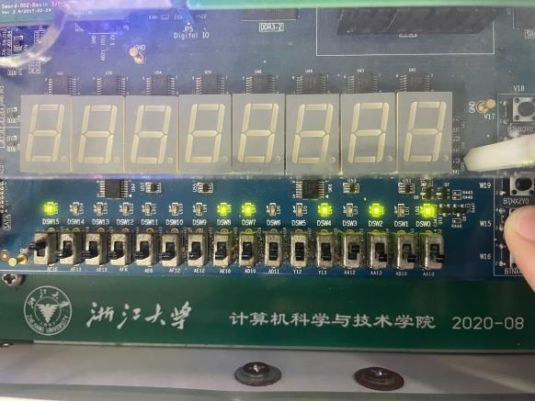

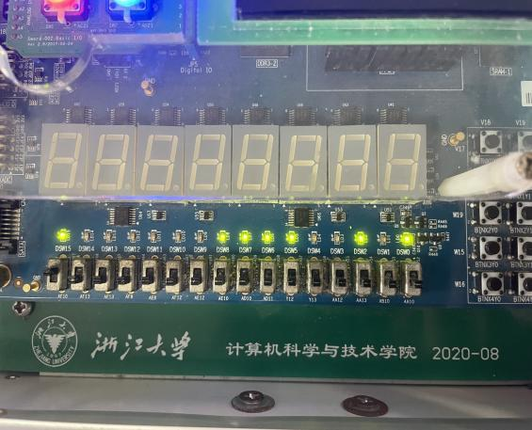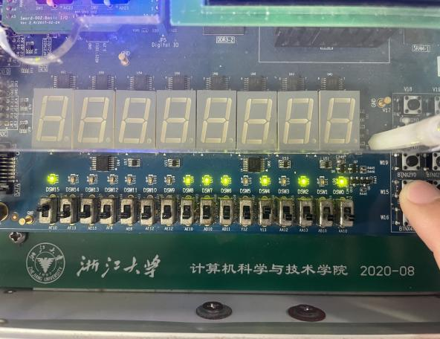

5.D 触发器的实现

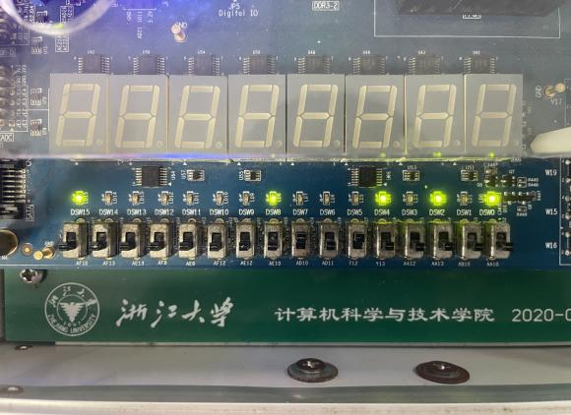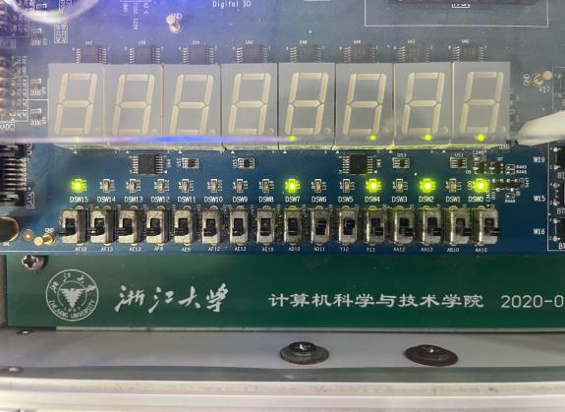三个按钮从右至左分别对映输入 D,S,R，当 S,R 输入为 10 或 01 时 Q 与 MQ 的输出固定，与输入 D 无关，仅当 S,R 输入均为 1 时（开关均打开），Q 与MQ 的输出则会根据 D 的不同而发生变化。

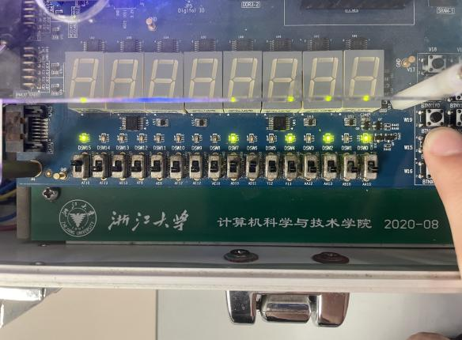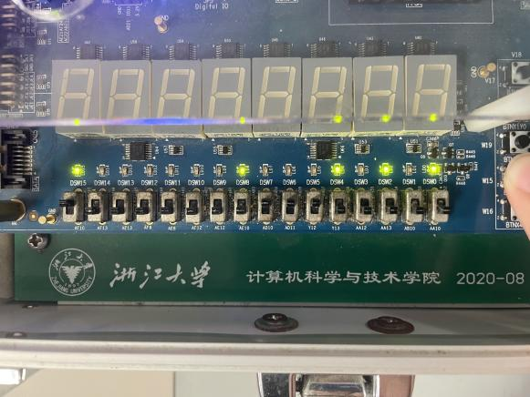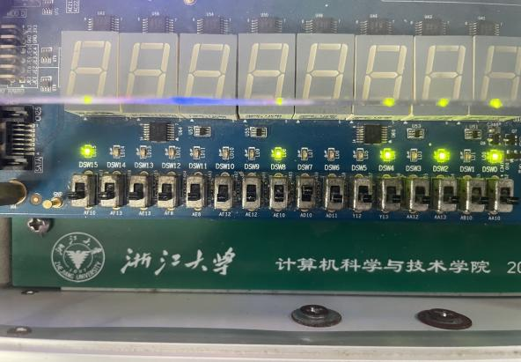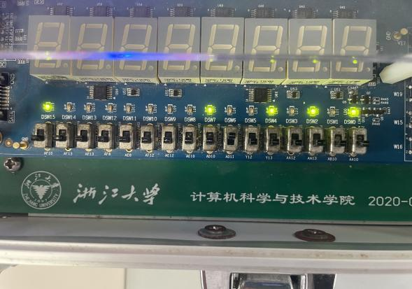

D 触发器为边沿触发设定，因而将电触发信号转换为手动触发后，即使 S,R均处于 1，改变 D 的输入，依然不会改变输出 Q 与 MQ，从而证明 D 触发器的边沿触发特性。

**六、实验心得**

这一次的实验在设计及实现方面的难度有所下降（可能得益于完善的顶层模块代码与完备的 ucf 引脚定义），但在物理实现层面则有较大的理解难度。

首先，我们要将这次实验与理论课牢牢结合，真正理解 SR 锁存器， D 锁存器，门控 SR 锁存器以及 D 触发器的设计原理与实现内核，从而指导自己去完成实验，通过逻辑电路设计与实现这些模块。

对于仿真而言，空翻现象的产生与一次性采样的含义，更多的只是一种形式与理论上的理解，因而很难与实际操作相联系，等真正到了物理验证，制造空翻这一应当避免的物理现象，则变得有些许困难，但空翻的实现可以大大加深我们对于锁存器与触发器的学习理解，去领悟通过复杂化这一模块以克服物理缺陷的内涵和巧妙之处。

总体而言，通过本实验我更深入了解了主从锁存器及边沿触发系统的实现与内涵，从理论进一步走向了实践，真是受益匪浅。



**本科实验报告**

**课程名称： 数字逻辑电路设计**

**姓 名：**

**学 院： 计算机科学与技术学院**

**专 业： 计算机科学与技术**

**邮 箱：**

**QQ 号：**

**电 话：**

**指导教师：**

**报告日期： 2022 年 11 月 23 日**

**浙江大学实验报告**

课程名称： 数字逻辑设计 实验类型： 综合

实验项目名称： 同步时序电路设计

学生姓名： 学号： 同组学生姓名：

实验地点： 紫金港东四 509 室 实验日期： 2022 年 11 月 23 日

# 一、实验目的和要求

# 1.掌握典型同步时序电路的工作原理和设计方法

# 2.掌握时序电路的激励函数、状态图、状态方程的运用

# 3.掌握用Verilog进行有限状态机的设计、调试、仿真

# 4.掌握用FPGA实现时序电路功能

# **二、实验内容和原理**

**2.1 实验任务**

**1、原理图方式设计4位同步二进制计数器**

**2、用Verilog行为描述方式设计16位可逆二进制同步计数器**

**2.2 实验原理**

**1.4位二进制同步计数器**

状态变化条件：计数触发，无外部输入

输入激励：满足次态的输入要求

状态分配：计数值决定

触发器选择：共计使用四个触发器

其对映真值表如下：

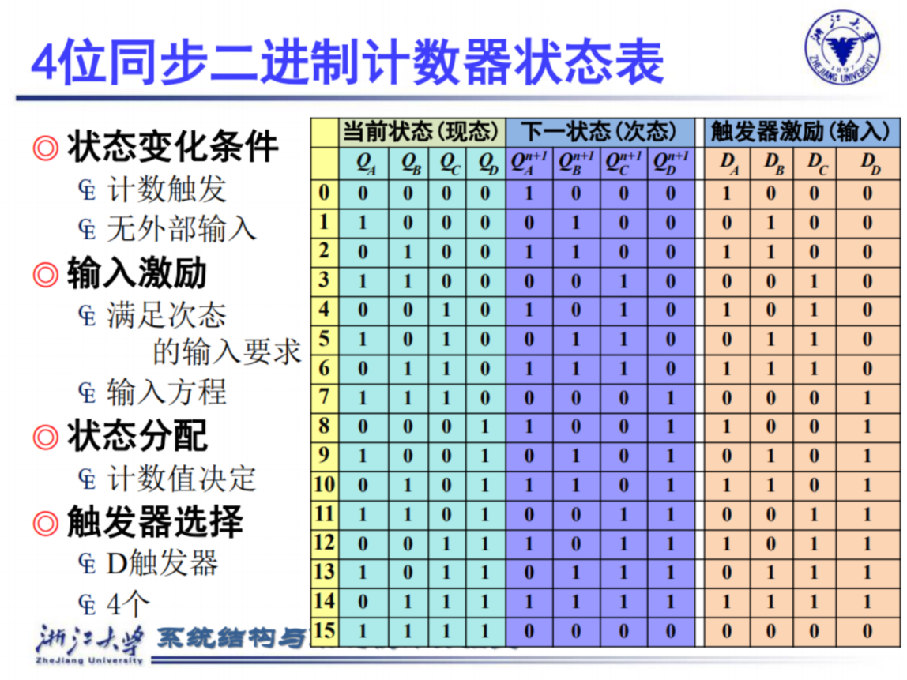

根据真值表寻得当前状态 QA,QB,QC,QD 下一状态 QA’,QB’,QC’,QD’间逻辑关系。

|  |  |  |  |  |  |
| --- | --- | --- | --- | --- | --- |
| ***DA*** | ***QA QB*** | | | | |
| ***QC QD*** |  | **00** | **01** | **11** | **10** |
|  | **00** | **1** | **1** |  |  |
| **01** | **1** | **1** |  |  |
| **11** | **1** | **1** |  |  |
| **10** | **1** | **1** |  |  |

由此可以得出：



同理通过真值表与最小范式、卡诺图的结合，寻找最大蕴含项，并借此写出等价的逻辑表达式，其他状态间逻辑表达式如下：

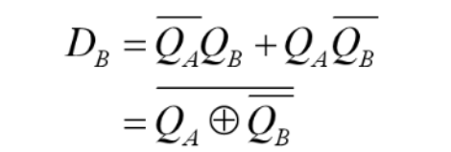

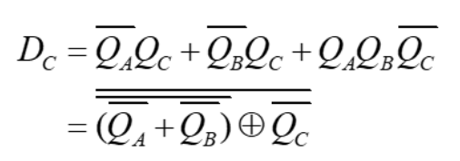

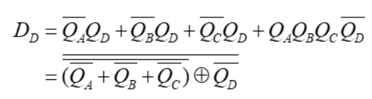

而进位 Rc 对映的输出函数为：



**2.4 位二进制同步计数器**

其逻辑电路设计如下：

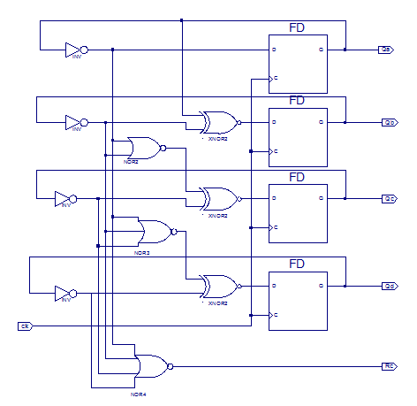

特别注意：“FD”触发器需用系统自有的 symbol，如果使用自己创建的 D触发器进行模拟可能会使得 Qa, Qb, Qc, Qd 呈现为不定值。

**3.verilog 语句基础介绍**

模块描述：与逻辑电路结构对映的描述

利用模块调用描述系统或者部件

1.调用内置门原语（与门级结构描述）

2.调用开关级原语（在晶体管开关级结构描述）

3.调用用户定义（UDP）的原语（在门级结构描述）

4.模块实例（创建层次结构结构描述）

一些原语汇总如下：

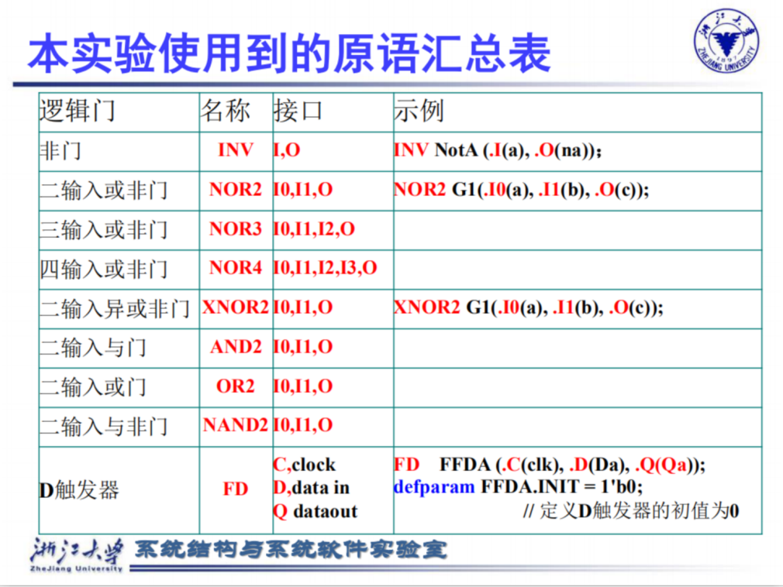

4 位二进制同步计数器结构化描述，原语描述如下：

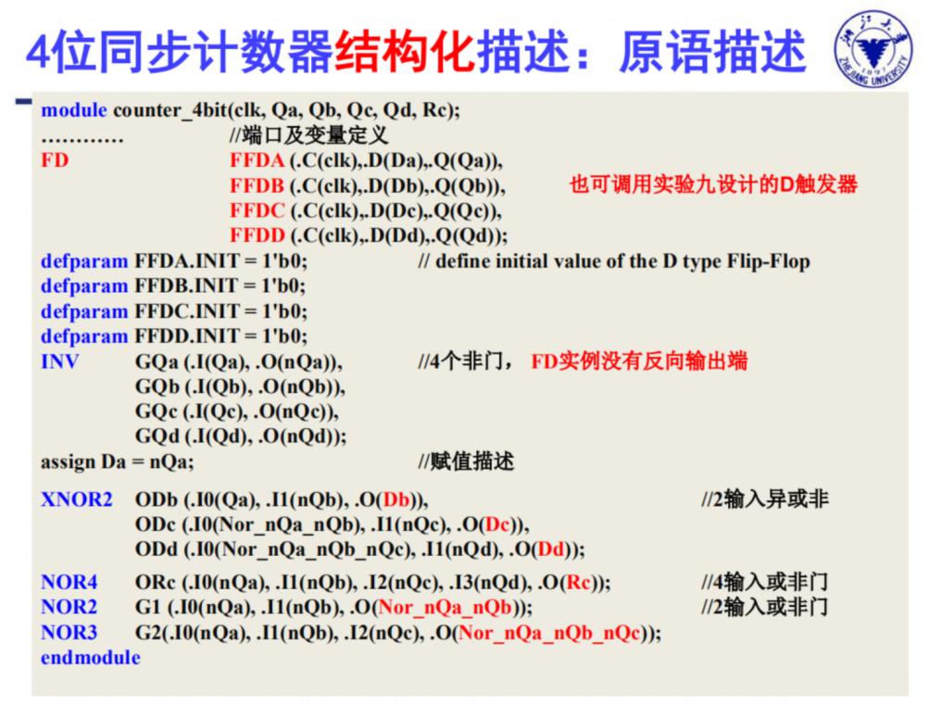

其对映的 verilog 代码如下：

module counter_4bit(clk, Qa, Qb, Qc, Qd, Rc);

input wire clk;

output wire Qa, Qb, Qc, Qd, Rc;

wire Nor_nQa_nQb, Nor_nQa_nQb_nQc;

//FD原程序的输入输出变量名：C,D,Q

FD FD_A(.C(clk), .D(Da), .Q(Qa)),

FD_B(.C(clk), .D(Db), .Q(Qb)),

FD_C(.C(clk), .D(Dc), .Q(Qc)),

FD_D(.C(clk), .D(Dd), .Q(Qd));

defparam FD_A.INIT = 1'b0, FD_B.INIT = 1'b0;//对应parameter

defparam FD_C.INIT = 1'b0, FD_D.INIT = 1'b0;

INV nQa_L(.I(Qa), .O(nQa)), nQb_L(.I(Qb), .O(nQb)),

nQc_L(.I(Qc), .O(nQc)), nQd_L(.I(Qd), .O(nQd));

assign Da = nQa;//数据流描述

XNOR2 Db_L(.I0(Qa), .I1(nQb), .O(Db)),

Dc_L(.I0(Nor_nQa_nQb), .I1(nQc), .O(Dc)),

Dd_L(.I0(Nor_nQa_nQb_nQc), .I1(nQd), .O(Dd));

NOR4 Rc_L(.I0(nQa), .I1(nQb), .I2(nQc), .I3(nQd), .O(Rc));

NOR2 Nor_nQa_nQb_L (.I0(nQa), .I1(nQb), .O(Nor_nQa_nQb));

NOR3 Nor_nQa_nQb_nQc_L(.I0(nQa), .I1(nQb), .I2(nQc),

.O(Nor_nQa_nQb_nQc));

endmodule

4 位二进制同步计数器结构化描述，门级描述如下：



激励函数与结构化行为描述

1.行为描述简单

2.结构化有利于学习

Verilog 语言中 3 中最基本的描述方式：

1.数据流描述：采用 assign 连续赋值语句。

2.行为描述：使用 always 语句或 initial 语句块中的过程赋值语句。

3.结构化描述：实例化已有的功能模块或原语。

**4.4 位可逆二进制同步计数器**

可逆二进制同步计数器通过控制端 S 选择正向（加）或者反向（减）计数

当 S = 1时，正向计数，各触发器逻辑表达式同前；

当 S = 0时，反向计数，各触发器逻辑表达式如下：



若采用行为描述设计可逆二进制 4 位同步计数器，则其代码如下：

module counter_4bit_rev(clk, s, cnt, Rc);

input wire clk, s;

output reg [3:0] cnt;

output wire Rc;

Initial begin cnt = 0;

assign Rc = (~s & (~|cnt)) | (s & (&cnt));//数据流描述

always @ (posedge clk) begin //行为描述

if (s)

cnt <= cnt + 1;

//always中被赋值的变量cnt一定为reg量型。

else

cnt <= cnt - 1;

end

endmodule

若将 4 位推广至 32 位二进制同步可逆计数器行为设计，则具体分析如下图：



**5.分频器**

100MHz 信号通过 50,000,000 次分频后，得到 1Hz 的秒脉冲方波，作为计数器的脉冲输入。

其代码实现如下：

module counter_1s(clk, clk_1s);

input wire clk;

output reg clk_1s;

reg [31:0] cnt;

always @ (posedge clk) begin

if (cnt < 50_000_000) begin

cnt <= cnt + 1;

end else begin

cnt <= 0;

clk_1s <= ~clk_1s;

end

end

endmodule

**三、主要仪器设备**

1. 装有Xilinx ISE 14.7的计算机 1台

2. SWORD开发板 1套

**四、操作方法与实验步骤**

**4.1原理图方式设计4位同步二进制计数器**

4.1.1设计4位同步二进制计数器

1.新建工程，工程名称使用 MyCounter。

2.Top Level Source Type 选择使用 HDL

3.新建源文件，类型为 Schematic，文件名称为 Counter4b。使用原理图方式进行设计

4.进行波形仿真

逻辑电路设计图如下：

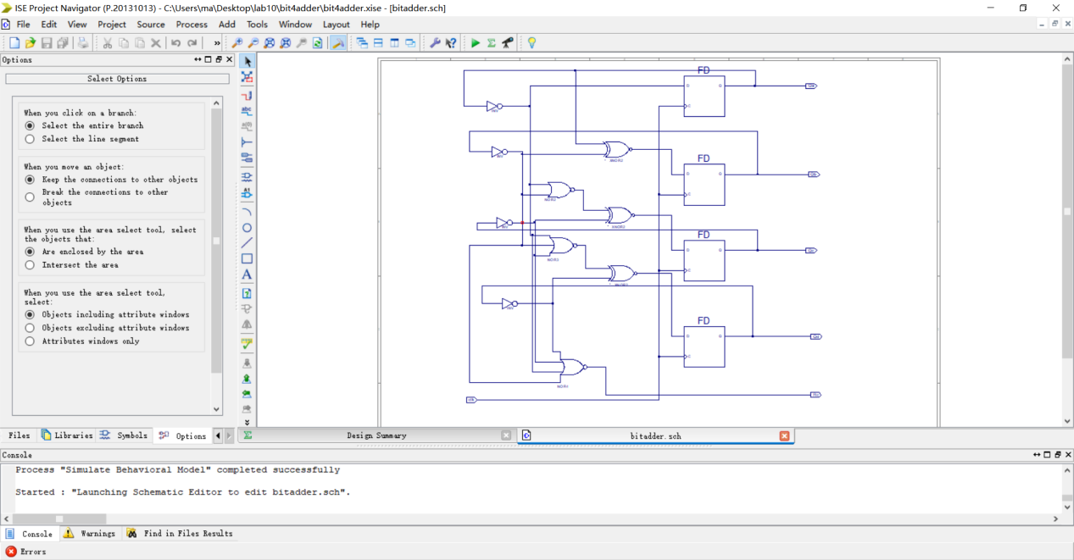

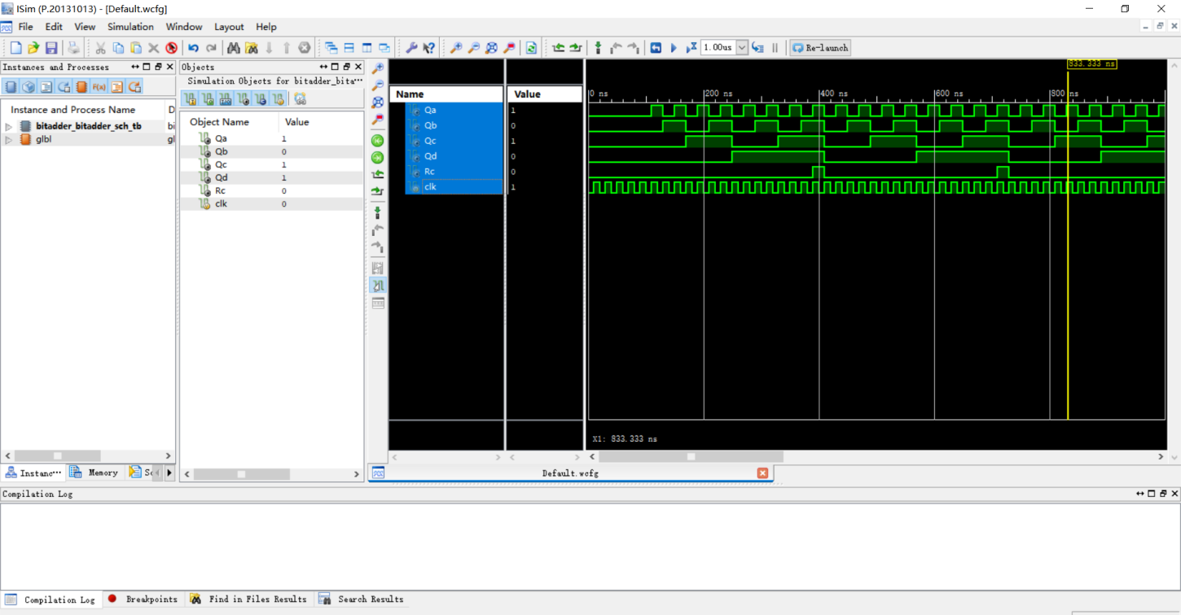仿真结果（部分）如下：

由图可见，随着 clk 起伏变换，状态 QA,QB,QC,QD 在一定的设定时间后，从 0 开始进行每次递增 1 的操作，实现了没有外部输入时，仅通过 clk时间的同步二进制计数器。

仿真代码如下：

initial forever begin

clk = 0;#10;

clk=1;#10;

end

4.1.2用 verilog 代码建立 clk_1s 模块，设定以 1 秒为周期的自增时间变换。

1.新建源文件，用作时钟模块，选择类型为 Verilog，文件名称设定为clk_1s.

2.使用 Verilog 行为描述

具体代码见下：

module clock(

clk,clk_1s

);

input wire clk;

output reg clk_1s;

reg [31:0] cnt=0;

always@(posedge clk)begin

if(cnt<50_000_000)begin

cnt<=cnt+1;

end else begin

cnt<=0;

clk_1s<=~clk_1s;

end

end

endmodule

4.1.3 指定 top 模块

1.新建源文件，文件类型为 Verilog，文件名称使用 Top,并将其进行

“Set as Top Module”，设定为顶层模块。

2.输入仅为 clk（100MHZ）时钟。

3.使用 clk_1s 模块，使得自定义时间每秒自增 1.

4.将计数器数码数字显示在 1 位数码管上。

5.其他数码管要求均显示 0 或均不显示，最好使 enable 使能保持为 0 （不显示的状态），Rc 输出显示于 LED 灯上。

**4.2 使用 Verilog 行为描述方式设计16位可逆二进制同步计数器**

4.2.1 16 位可逆二进制同步计数器主要模块设计

1.新建工程，工程名称使用 myRevCounter.Top Level Source Type 使用 HDL.

2.新建源文件，类型为 Verilog，文件名称为 RevCounter.采用结构化描述方式进行设计（行为设计）。

3.进行波形仿真（包含正向计数和反向计数）。

16 位可逆同步二进制计数器模块具体代码实现如下：

module select4bitaddder(

clk,s,cnt,rc

);

input wire clk,s;

output reg[15:0]cnt;

output wire rc;

initial begin

cnt=16'b0000_0000_0000_0000;

end

assign rc=(~s&(~|cnt))|(s&(&cnt));

always@(posedge clk)begin

if(s)

cnt<=cnt+1;

else

cnt<=cnt-1;

end

endmodule

仿真结果如下：

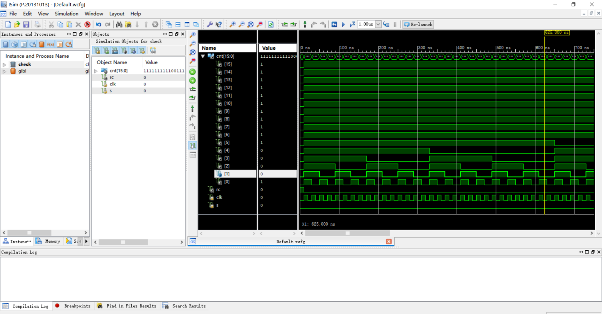

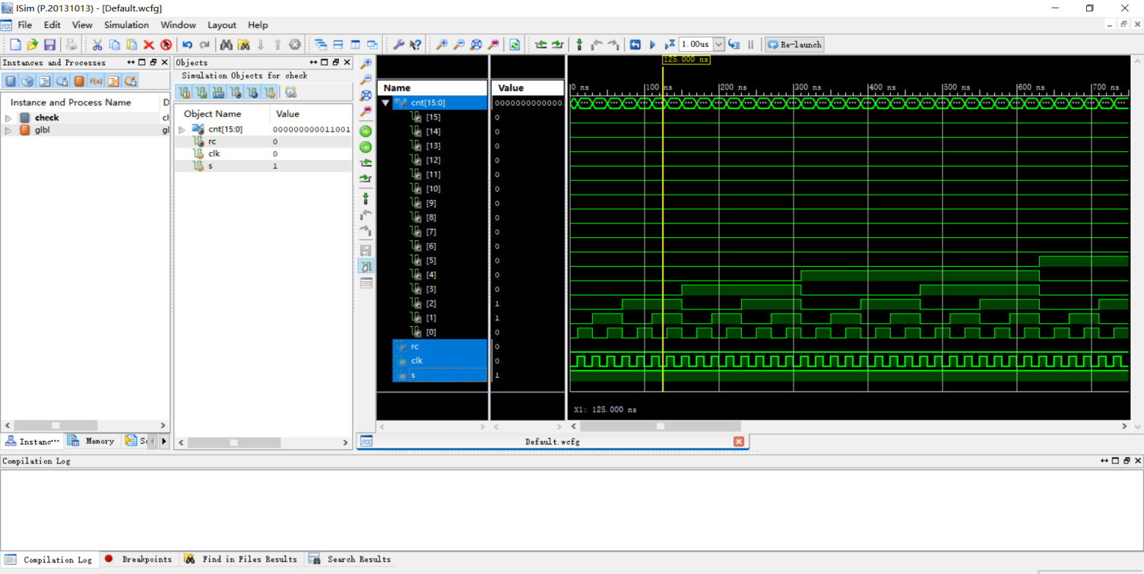

由图可见，当 s = 1 时，随着 clk 的 0 - 1 周期性变化，输出 cnt 从 0 开始逐一递增；当 s = 0 时，随着 clk 的 0 - 1 周期性变化，输出 cnt 从 0 开始逐一递减，符合我们的设计要求。

仿真代码如下：

initial forever begin

clk = 0;s = 1;#10;

clk = 1;s = 1;#10；

end

4.2.2 创立 100ms 的自定义变化时钟

1.新建源文件，设计 100ms 时钟，文件类型为 Verilog，文件名称使用clk_100ms.

2.使用 Verilog 行为描述

具体实现代码如下：

module clock2(clk,clk_1s);

input wire clk;

output reg clk_1s;

reg [31:0] cnt;

always@(posedge clk)begin

if(cnt<5_000_000)begin

cnt<=cnt+1;

end else begin

cnt<=0;

clk_1s<=~clk_1s;

end

end

endmodule

4.2.3设计 top 运行模块

1.新建源文件，类型为 Verilog，文件名称为 Top.并通过“Set as Top

Module”将其设定为顶模块。

2.唯一输入为 clk（100MHZ）时钟

3.用 sw[0] 开关控制自增/自减 1（每0.1秒），数码数字显示于 4 位数码管上，Rc 的输出状态用 LED 灯来显示。

（经过辅助功能修改后）使用 sw[1] 控制自增/自减 1（每0.1秒），sw[0] 用于选择辅助模块的图形文字输出变化，将数码数字输出于 8 位数码管位置，保持前四位为 FFFF 输出，并将 15 位二进制数字的结果对映输出于 LED 上。

具体 top module 代码如下：

module top(

input wire clk,

input wire [1:0] SW,

output wire [7:0]SEGMENT,

output wire [3:0]AN,

output wire LED,

output wire ledclk,

output wire ledsout,

output wire ledclrn,

output wire LEDEN,

output wire seg_clk,

output wire seg_sout,

output wire SEG_PEN,

output wire seg_clrn

);

wire [15:0] cnt;

wire [31:0]div;

wire clk_1s;

clock2 m1(.clk(clk),.clk_1s(clk_1s));

select16bitadder m0(.clk(clk_1s),.s(SW[1]),

.cnt(cnt[15:0]),.Rc(LED));

disp_num m2(.HEXS(cnt[15:0]),

.points(4'b0000),.LES(4'b0000),.clkin(clk),.rst(1'b0),

.segment(SEGMENT[7:0]),.AN(AN[3:0]));

clkdiv m3(.clk(clk),.clkdiv(div[31:0]));

LEDP2S #(.DATA_BITS(16),.DATA_COUNT_BITS(4),.DIR(0)) U7(.clk(clk),.rst(1'b0),.Start(div[20]),.PData(cnt[15:0]),

.sclk(ledclk),.sclrn(ledclrn),.sout(ledsout),.EN(LEDEN));

SSeg7_Dev m4(.clk(clk),.rst(1'b0),.Start(div[20]),.SW0(SW[0]),

.flash(1'b0),.Hexs({16'hFF_FF,cnt[15:0]}),.point(8'b0000_1111), .LES(8'b1111_0000),.seg_clk(seg_clk),.seg_sout(seg_sout),

.SEG_PEN(SEG_PEN),.seg_clrn(seg_clrn));

endmodule

module clkdiv(

input clk,

output reg [31:0]clkdiv

);

always@(posedge clk)begin

clkdiv<=clkdiv+1'b1;

end

endmodule

一些辅助模块的介绍：

1.Sword主板中LED灯使用

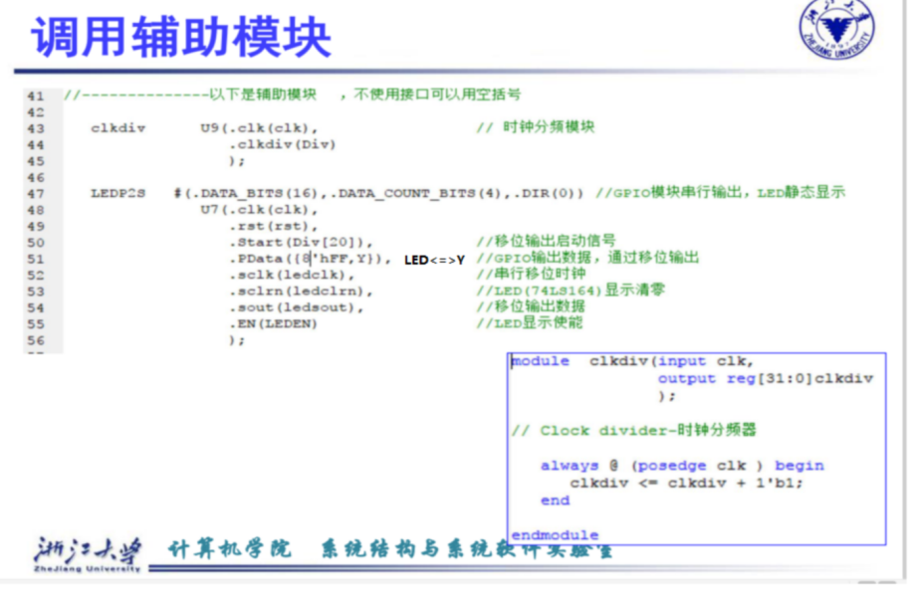

2.Sword主板中8个七段码显示

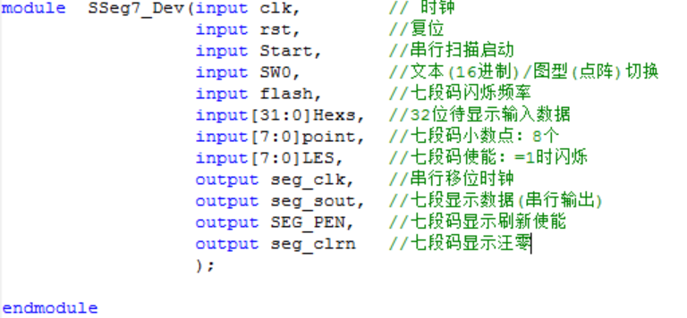

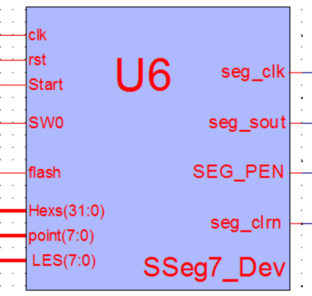

显示信号与七段显示器连接接口说明

七段显示器链接

1. clk = 系统时钟
2. rst = 长按 RSTN

3.Start = Div(20)

4.Hexs = Disp_num

5.point = point_out

6.LES = LE_out

显示通道连接

1.clk = 系统时钟

2.rst = 长按RSTN

3.EN = 1：本实验不使用

4.Test = SW_OK[7:5]

5.Data0~7：连接待显示信号

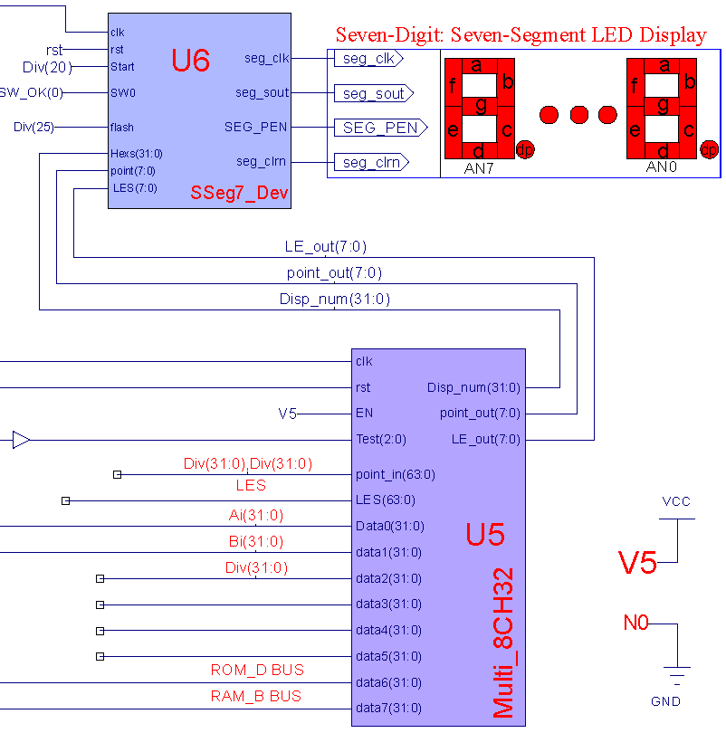

引脚定义代码具体如下：

NET "ledclk"LOC = N26 | IOSTANDARD = LVCMOS33;

NET "ledclrn"LOC = N24 | IOSTANDARD = LVCMOS33;

NET "ledsout"LOC = M26 | IOSTANDARD = LVCMOS33;

NET "LEDEN"LOC = P18 | IOSTANDARD = LVCMOS33;

NET "seg_clk"LOC = M24 | IOSTANDARD = LVCMOS33;

NET "seg_clrn"LOC = M20 | IOSTANDARD = LVCMOS33;

NET "seg_sout"LOC = L24 | IOSTANDARD = LVCMOS33;

NET "SEG_PEN"LOC = R18 | IOSTANDARD = LVCMOS33;

NET "clk"LOC = AC18 | IOSTANDARD = LVCMOS18;

NET "SW[0]"LOC = AA10 | IOSTANDARD = LVCMOS15;

NET "SW[1]"LOC = AB10 | IOSTANDARD = LVCMOS15;

NET"LED"LOC = W23 | IOSTANDARD = LVCMOS33;

NET "SEGMENT[0]"LOC = AB22 | IOSTANDARD = LVCMOS33;

NET "SEGMENT[1]" LOC = AD24 | IOSTANDARD = LVCMOS33;

NET "SEGMENT[2]" LOC = AD23 | IOSTANDARD = LVCMOS33;

NET "SEGMENT[3]" LOC = Y21 | IOSTANDARD = LVCMOS33;

NET "SEGMENT[4]" LOC = W20 | IOSTANDARD = LVCMOS33;

NET "SEGMENT[5]" LOC = AC24 | IOSTANDARD = LVCMOS33;

NET "SEGMENT[6]" LOC = AC23 | IOSTANDARD = LVCMOS33;

NET "SEGMENT[7]" LOC = AA22 | IOSTANDARD = LVCMOS33;

NET "AN[0]" LOC = AD21 | IOSTANDARD = LVCMOS33;

NET "AN[1]" LOC = AC21 | IOSTANDARD = LVCMOS33;

NET "AN[2]" LOC = AB21 | IOSTANDARD = LVCMOS33;

NET "AN[3]" LOC = AC22 | IOSTANDARD = LVCMOS33;

**五、实验结果与分析**

5.1 4 位二进制同步计数器的上板验证

基础功能讲解：

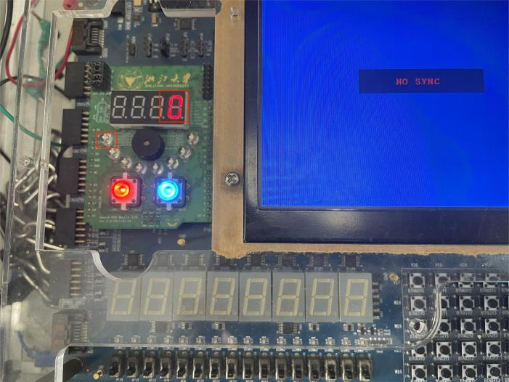

上图中，右上方红框内显示自增数字的当前值，其自增诗律速率为每秒 + 1，左下方红框内 LED 灯泡为进位输出指示器，当自增数字到达 F 时，灯泡亮起，表示即将产生进位，具体实验结果如下：

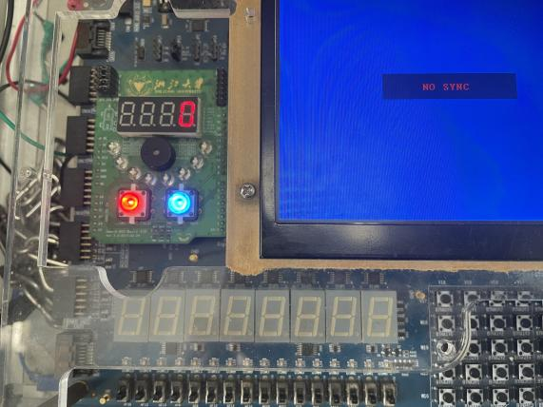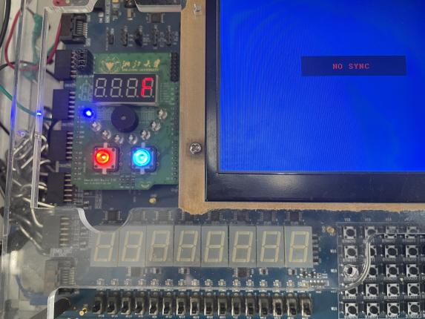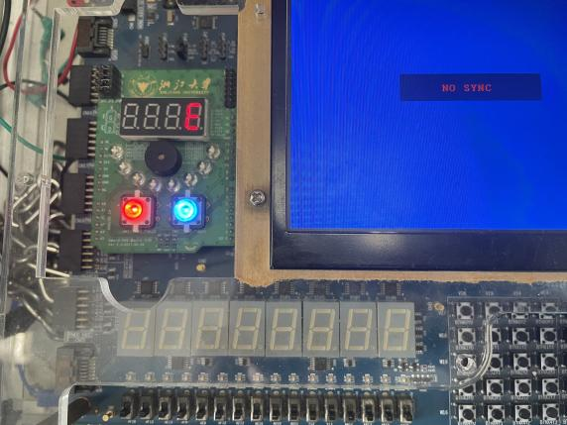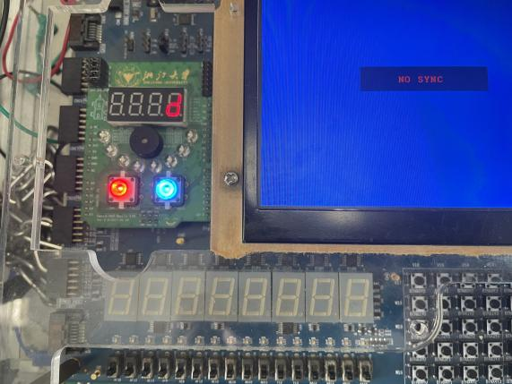

5.2 16 位二进制可逆同步计数器的上板验证

基础功能讲解：

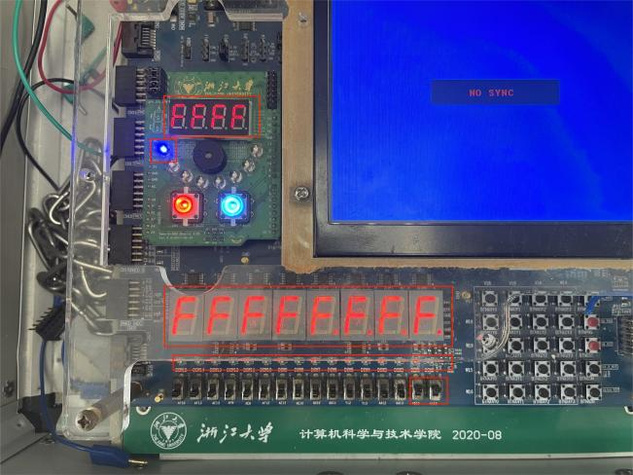

图中上方红框内为 4 位七段数码管显示区域，显示程序自增或自减时的当前具体数值；其左下方的红框为进位显示 LED 灯，仅当当前值为 FFFF 时亮起；中间红框代表 8 位七段数码管显示输出位置，其中高四位一直保持 FFFF 的显示输出，低四位显示输出为当前具体数值；其下方 LED 灯区域红框为 15 位二进制数字量化区域，LED 灯亮表示 1 ，灯灭表示 0，显示当前具体数值的二进制数状态；最下方红框内有两个设定开关，从右至左依次对映辅助模块的功能选择，开（1）为文字显示，关（2）为点阵显示，自增/自减调节开关，开（1）为自增功能，关（0）为自减功能。

当左侧开关打开时，自增功能的文字显示如下：

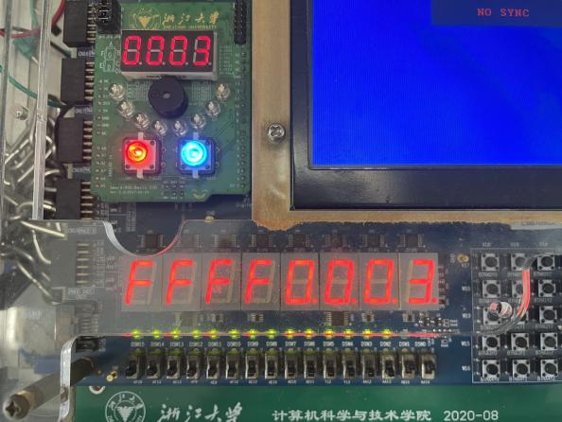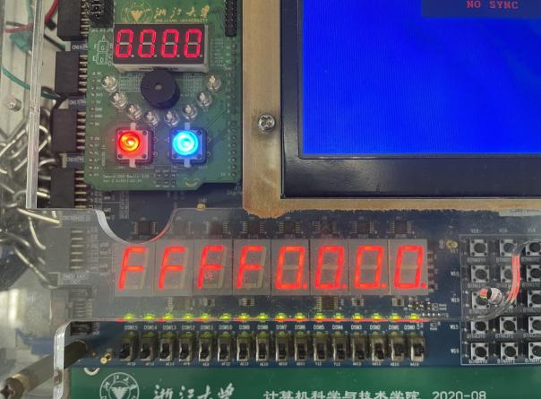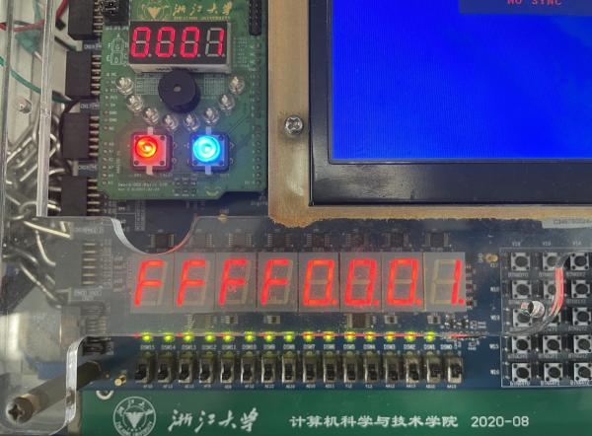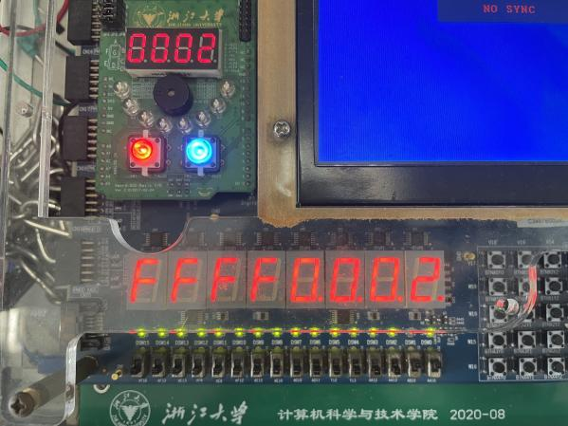

随着时间的增加，程序从 0 开始作自增操作，且每次增加 1 ，符合我们的程序设计要求。

当开关关闭时，程序应实现自减功能，具体结果如下：

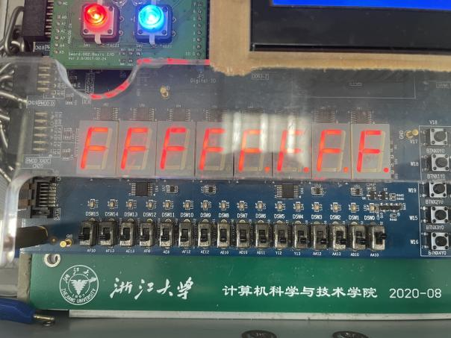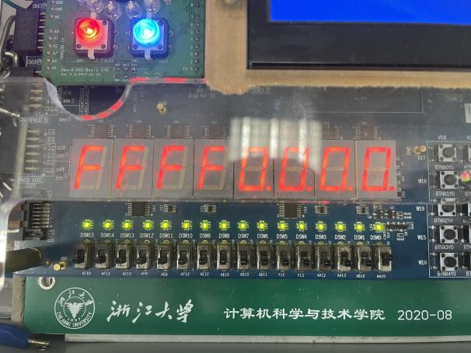

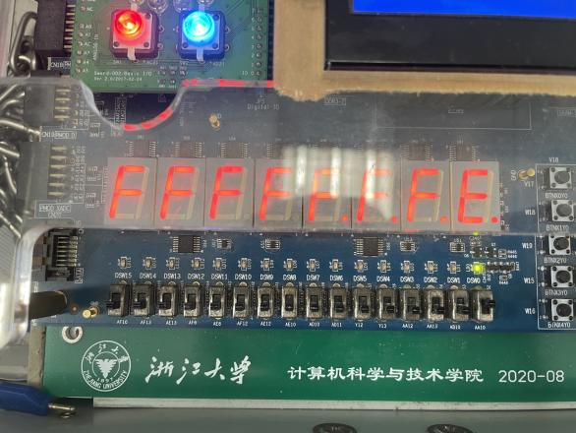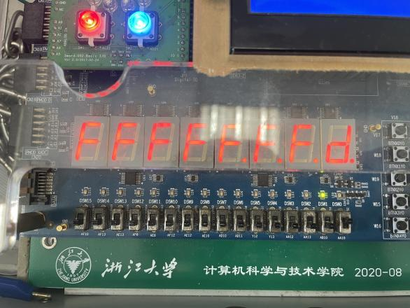

随着时间的增加，程序从 0 开始作自减操作，且每次减少 1 ，当具体数值等于 FFFF 时，进位指示 LED 灯亮起，符合我们的程序设计要求。

关闭辅助模块的开关，验证辅助模块的点阵显示功能：

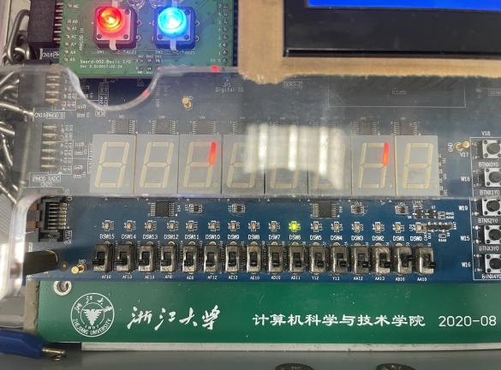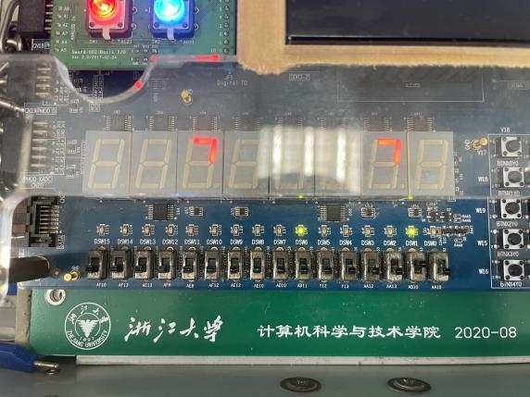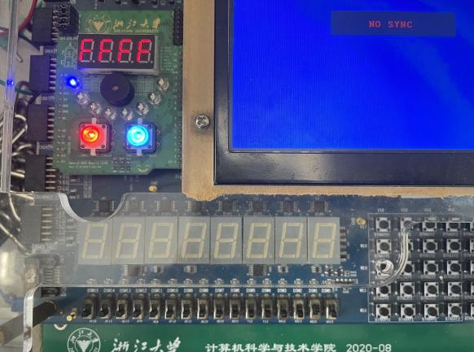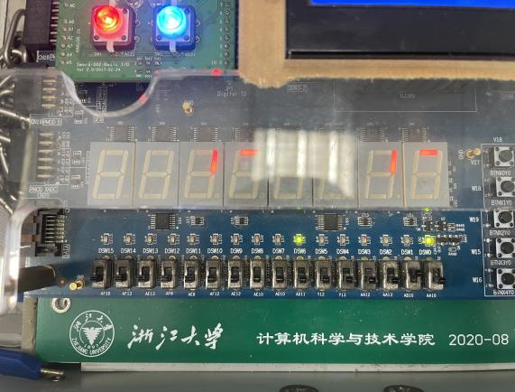

七段数码管输出符合点阵显示的要求，当具体数值为 FFFF 时，七段数码管上半段均处于熄灭状态，符合设计要求。

**六、实验心得**

更进一步的脱离了保姆级 PPT 教程，逐渐学会通过自己的设计实现一些简单模块的功能。通过本实验的学习与实现，我对 verilog 语言也是有所加深，特别是不同描述的名词定义方面，理解了行为描述的便利与结构化描述的利于学习与清晰逻辑。逐渐呢我也发现问题所在，我们所学习的根据题目要求，抽象出输入输出状态，然后指定真值表并绘制相应电路图的方法，在实际设计中并不常用，因为绘图以及结构化设计，往往是低效率的方法，且有极大的可能性产生错误，这样看来行为设计还是一种很便利的方法，但它也存在抽象而难以洞悉电路实现的内部实际问题。

唯一一个小问题，是保姆级 PPT 中的部分给出代码，为成功运行的整个 top 模块的部分截图，因为在自主设计方面，可能前述设计的代码不同，使得给出的样例代码丧失了较好的移植性，特别是对于辅助模块的调用部分，因为只有 .ngc 文件，导致调用可能存在一定的问题，且在功能呈现方面，不同的设计方式存在不同的理解与实现，可能使代码产生一定的冲突，从而导致更多的调试时间使自主设计贴合与部分给出的总代码的设计，这里有点影响使用 verilog 语言的自主性。